BÀI 7
QUẢN LÝ NHÂN SỰ
Họ và tên: …Nguyễn Hữu Bảo……………… MSSV: …1250080016…
Lớp: …12_ĐH_CNPM1……

A. MỤC TIÊU
- Phân tích nghiệp vụ tuyển dụng - thử việc, hợp đồng lao động và bảo hiểm, quyết định lương - chức vụ, kế hoạch làm việc tuần, chấm công, phụ trội, khen thưởng - kỷ luật và tính lương hằng tháng tại công ty sơn Đông Á.
- Trả lời đủ 6 yêu cầu thực hành bằng bộ mô hình UML theo trình tự pha phân tích - pha thiết kế.
- Thiết kế CSDL SQL Server nhất quán với mô hình lớp; hiện thực bằng C# WinForms (.NET Framework 4.7.2) theo kiến trúc UI → Service → Data.
- Kiểm thử theo kịch bản có dữ liệu cụ thể và truy vết yêu cầu → UML → Form/Service → bảng CSDL → test case.
Câu | Yêu cầu | Trả lời tại
1 | Xác định Class, thuộc tính, phương thức, ID | Mục 2.2 (bảng lớp) và Hình P.13
2 | Mối liên kết giữa Class, Class Diagram | Mục 2.2, Hình P.4
3 | Actor và Use Case tổng quát | Mục 2.1a, Hình P.1
4 | Use Case phân rã từ thử việc đến hợp đồng chính thức | Mục 2.1b, Hình P.2
5 | Activity Diagram cho Câu 4 | Mục 3.4, Hình P.20
6 | Sequence “Lập quyết định khen thưởng” | Mục 3.1a, Hình P.7

1. GIỚI THIỆU HỆ THỐNG

1.1. Hoạt động nghiệp vụ
Công ty sơn Đông Á cần tin học hóa toàn bộ vòng đời nhân sự từ khi một người được tuyển vào thử việc, trở thành nhân viên chính thức, được quản lý hợp đồng và bảo hiểm, nhận các quyết định lương/chức vụ, được phân ca và chấm công, ghi nhận phụ trội, đến các nghiệp vụ khen thưởng, kỷ luật và tính lương hằng tháng.
-Nhân viên mới phải có quyết định tuyển dụng ghi phòng ban thử việc, thời gian thử việc, lương thử việc và điều khoản hai bên.
- Hết thời gian thử việc, nhân viên được ký hợp đồng lao động. Hợp đồng gồm hai loại: dài hạn và ngắn hạn. Hợp đồng dài hạn kéo theo hồ sơ BHYT và BHXH và các khoản trích theo mức đóng.
- Quyết định chức vụ lưu chức vụ và phụ cấp chức vụ; quyết định lương lưu lương cơ bản, phụ cấp lương, phụ cấp độc hại. Mỗi lần tăng lương/bổ nhiệm được ghi bằng quyết định mới để giữ lịch sử.
- Hằng tuần trưởng phòng/ban/phân xưởng lập kế hoạch phân công nhân viên theo ca và kế hoạch phụ trội; Ban chấm công theo dõi thực tế, lập chấm công và phiếu phụ trội.
- Phiếu phụ trội có số phiếu, ngày, số giờ, hình thức tăng ca/ngày lễ/ngày nghỉ; hệ số phụ trội bằng 1,5 lần giờ lao động bình thường; chi tiết phiếu xác định từng nhân viên tham gia.
- Quyết định khen thưởng/kỷ luật có thể áp dụng cho cá nhân hoặc tập thể phòng ban. Khen thưởng gắn phiếu chi; tiền phạt có thể thu bằng phiếu thu hoặc trừ vào lương.
- Bảng lương tháng tổng hợp quyết định lương/chức vụ đang hiệu lực, chấm công, phụ trội, bảo hiểm và khoản kỷ luật chọn hình thức trừ lương.

1.2. Yêu cầu hệ thống

1.2.1. Đầu vào - xử lý - đầu ra
Nhóm | Đầu vào | Xử lý | Đầu ra
Tuyển dụng - thử việc | Hồ sơ NV, phòng ban, thời gian, lương thử việc, điều khoản | Kiểm tra ngày; tạo/cập nhật nhân viên và quyết định tuyển dụng trong transaction | Hồ sơ nhân viên đang thử việc, QĐ tuyển dụng
Hợp đồng - bảo hiểm | NV hết thử việc, loại HĐ, ngày hiệu lực; loại BH, mức đóng | Kiểm tra điều kiện ký HĐ; HĐ dài hạn yêu cầu BHYT + BHXH | HĐLĐ, hồ sơ bảo hiểm, trạng thái chính thức
Lương - chức vụ | NV, ngày hiệu lực, lương/phụ cấp, chức vụ | Lưu lịch sử quyết định; chọn quyết định gần nhất còn hiệu lực khi tính lương | Lịch sử lương/chức vụ
Kế hoạch tuần | Phòng ban, tuần, NV, ngày, ca, phụ trội dự kiến | Kiểm tra ngày thuộc tuần, ca tồn tại, dữ liệu phụ trội | Kế hoạch làm việc tuần
Chấm công - phụ trội | NV, ngày, ca, giờ làm; phiếu phụ trội và danh sách NV | Tổng hợp công; hệ số phụ trội cố định 1,5 | Bảng chấm công, phiếu phụ trội
Khen thưởng - kỷ luật | Đối tượng cá nhân/phòng ban, số tiền, nội dung, cách thu phạt | Bắt buộc đúng một đối tượng; khen thưởng có phiếu chi; phạt thu trực tiếp hoặc trừ lương | QĐ, phiếu chi/thu, khoản khấu trừ
Tính lương | Tháng/năm, cấu hình ngày công/giờ chuẩn, dữ liệu hiệu lực | Tính theo công + phụ cấp + phụ trội - BH - phạt trừ lương | Bảng lương và thực lĩnh

1.2.2. Tác nhân
Tác nhân | Vai trò
NV nhân sự | Quản lý danh mục nhân sự, quyết định tuyển dụng, hợp đồng, bảo hiểm, quyết định lương/chức vụ, khen thưởng/kỷ luật và tra cứu hồ sơ.
Trưởng phòng / ban / phân xưởng | Lập kế hoạch làm việc hằng tuần, phân ca từng nhân viên và lên kế hoạch phụ trội nếu có.
Ban chấm công | Theo dõi kế hoạch, ghi nhận chấm công và phiếu phụ trội cùng danh sách nhân viên tham gia.
Kế toán | Lập phiếu chi khen thưởng, phiếu thu nộp phạt, thực hiện bảng lương hằng tháng và các khoản khấu trừ.
Giám đốc | Ký/duyệt quyết định khen thưởng, kỷ luật và các quyết định thuộc thẩm quyền; hệ thống ghi người ký.

1.2.3. Quy tắc nghiệp vụ và quyết định triển khai
Mã | Nội dung
BR01 | Mỗi nhân viên mới phải có quyết định tuyển dụng xác định phòng ban thử việc, thời gian thử việc, lương thử việc và điều khoản.
BR02 | Sau khi hết thời gian thử việc mới ký hợp đồng chính thức. Hợp đồng có hai loại: dài hạn hoặc ngắn hạn.
BR03 | Hợp đồng dài hạn phải có hồ sơ BHYT và BHXH; mức trích bảo hiểm lấy từ hồ sơ/mức đóng đang hiệu lực, không hard-code trong chương trình.
BR04 | Mỗi lần thay đổi lương hoặc chức vụ phải tạo quyết định mới để lưu lịch sử.
BR05 | Kế hoạch tuần do trưởng đơn vị lập theo ca cho từng nhân viên; kế hoạch phụ trội là tùy chọn.
BR06 | Phiếu phụ trội thuộc một trong ba hình thức: tăng ca, ngày lễ, ngày nghỉ; hệ số phụ trội = 1,5.
BR07 | Quyết định khen thưởng/kỷ luật áp dụng cho đúng một đối tượng: cá nhân hoặc tập thể phòng ban.
BR08 | Mỗi quyết định khen thưởng tương ứng phiếu chi. Tiền phạt được thu bằng phiếu thu hoặc trừ lương; không ghi nhận đồng thời hai cách cho cùng khoản phạt.
BR09 | Lương tháng dựa trên quyết định lương, quyết định chức vụ, chấm công, phụ trội; hợp đồng dài hạn còn bị trích bảo hiểm theo mức đóng.
QD01 | Đề không cho số ngày công chuẩn và số giờ chuẩn/ngày; hệ thống lưu theo cấu hình kỳ lương thay vì tự cố định 26 ngày hoặc 8 giờ.
QD02 | Khi một nhân viên có nhiều quyết định lương/chức vụ, sử dụng quyết định có NgayHieuLuc mới nhất nhưng không sau ngày cuối kỳ lương.
QD03 | Tỷ lệ BHYT/BHXH là dữ liệu có hiệu lực theo hồ sơ bảo hiểm; dữ liệu mẫu chỉ phục vụ test, không được hiểu là quy định pháp lý cố định.
QD04 | Nếu kỷ luật chọn TRỪ LƯƠNG, khoản phạt chỉ được đưa vào một kỳ lương và đánh dấu đã xử lý sau khi chốt bảng lương.

1.2.4. Yêu cầu phi chức năng
Tiêu chuẩn | Yêu cầu
Toàn vẹn | Các thao tác nhiều bảng như tuyển dụng, ký HĐ dài hạn + bảo hiểm, lưu kế hoạch và tính lương chạy trong transaction.
Kiểm tra dữ liệu | Trường bắt buộc, ngày hiệu lực, số tiền, tỷ lệ, loại hợp đồng/hình thức phụ trội và ràng buộc một đối tượng được kiểm tra ở Service và CHECK/UNIQUE trong CSDL.
Thông báo | Mọi thao tác trả KetQuaXuLy gồm trạng thái và thông báo rõ lý do từ chối.
Kiến trúc | Form không viết SQL; chỉ gọi Service. Service dùng Data/Db.cs để truy cập SQL Server.
Truy vết | Mỗi yêu cầu được ánh xạ tới UML, Form, Service, bảng dữ liệu và test case ở Mục 10.

2. PHA PHÂN TÍCH

2.1. Xây dựng biểu đồ use case

a) Biểu đồ use case tổng quát (Câu 3)
Hệ thống có năm tác nhân vận hành chính: NV nhân sự, Trưởng đơn vị, Ban chấm công, Kế toán và Giám đốc. Nhân viên là đối tượng được quản lý nhưng mô tả đề không nêu việc nhân viên trực tiếp thao tác hệ thống nên không đưa vào actor chính.
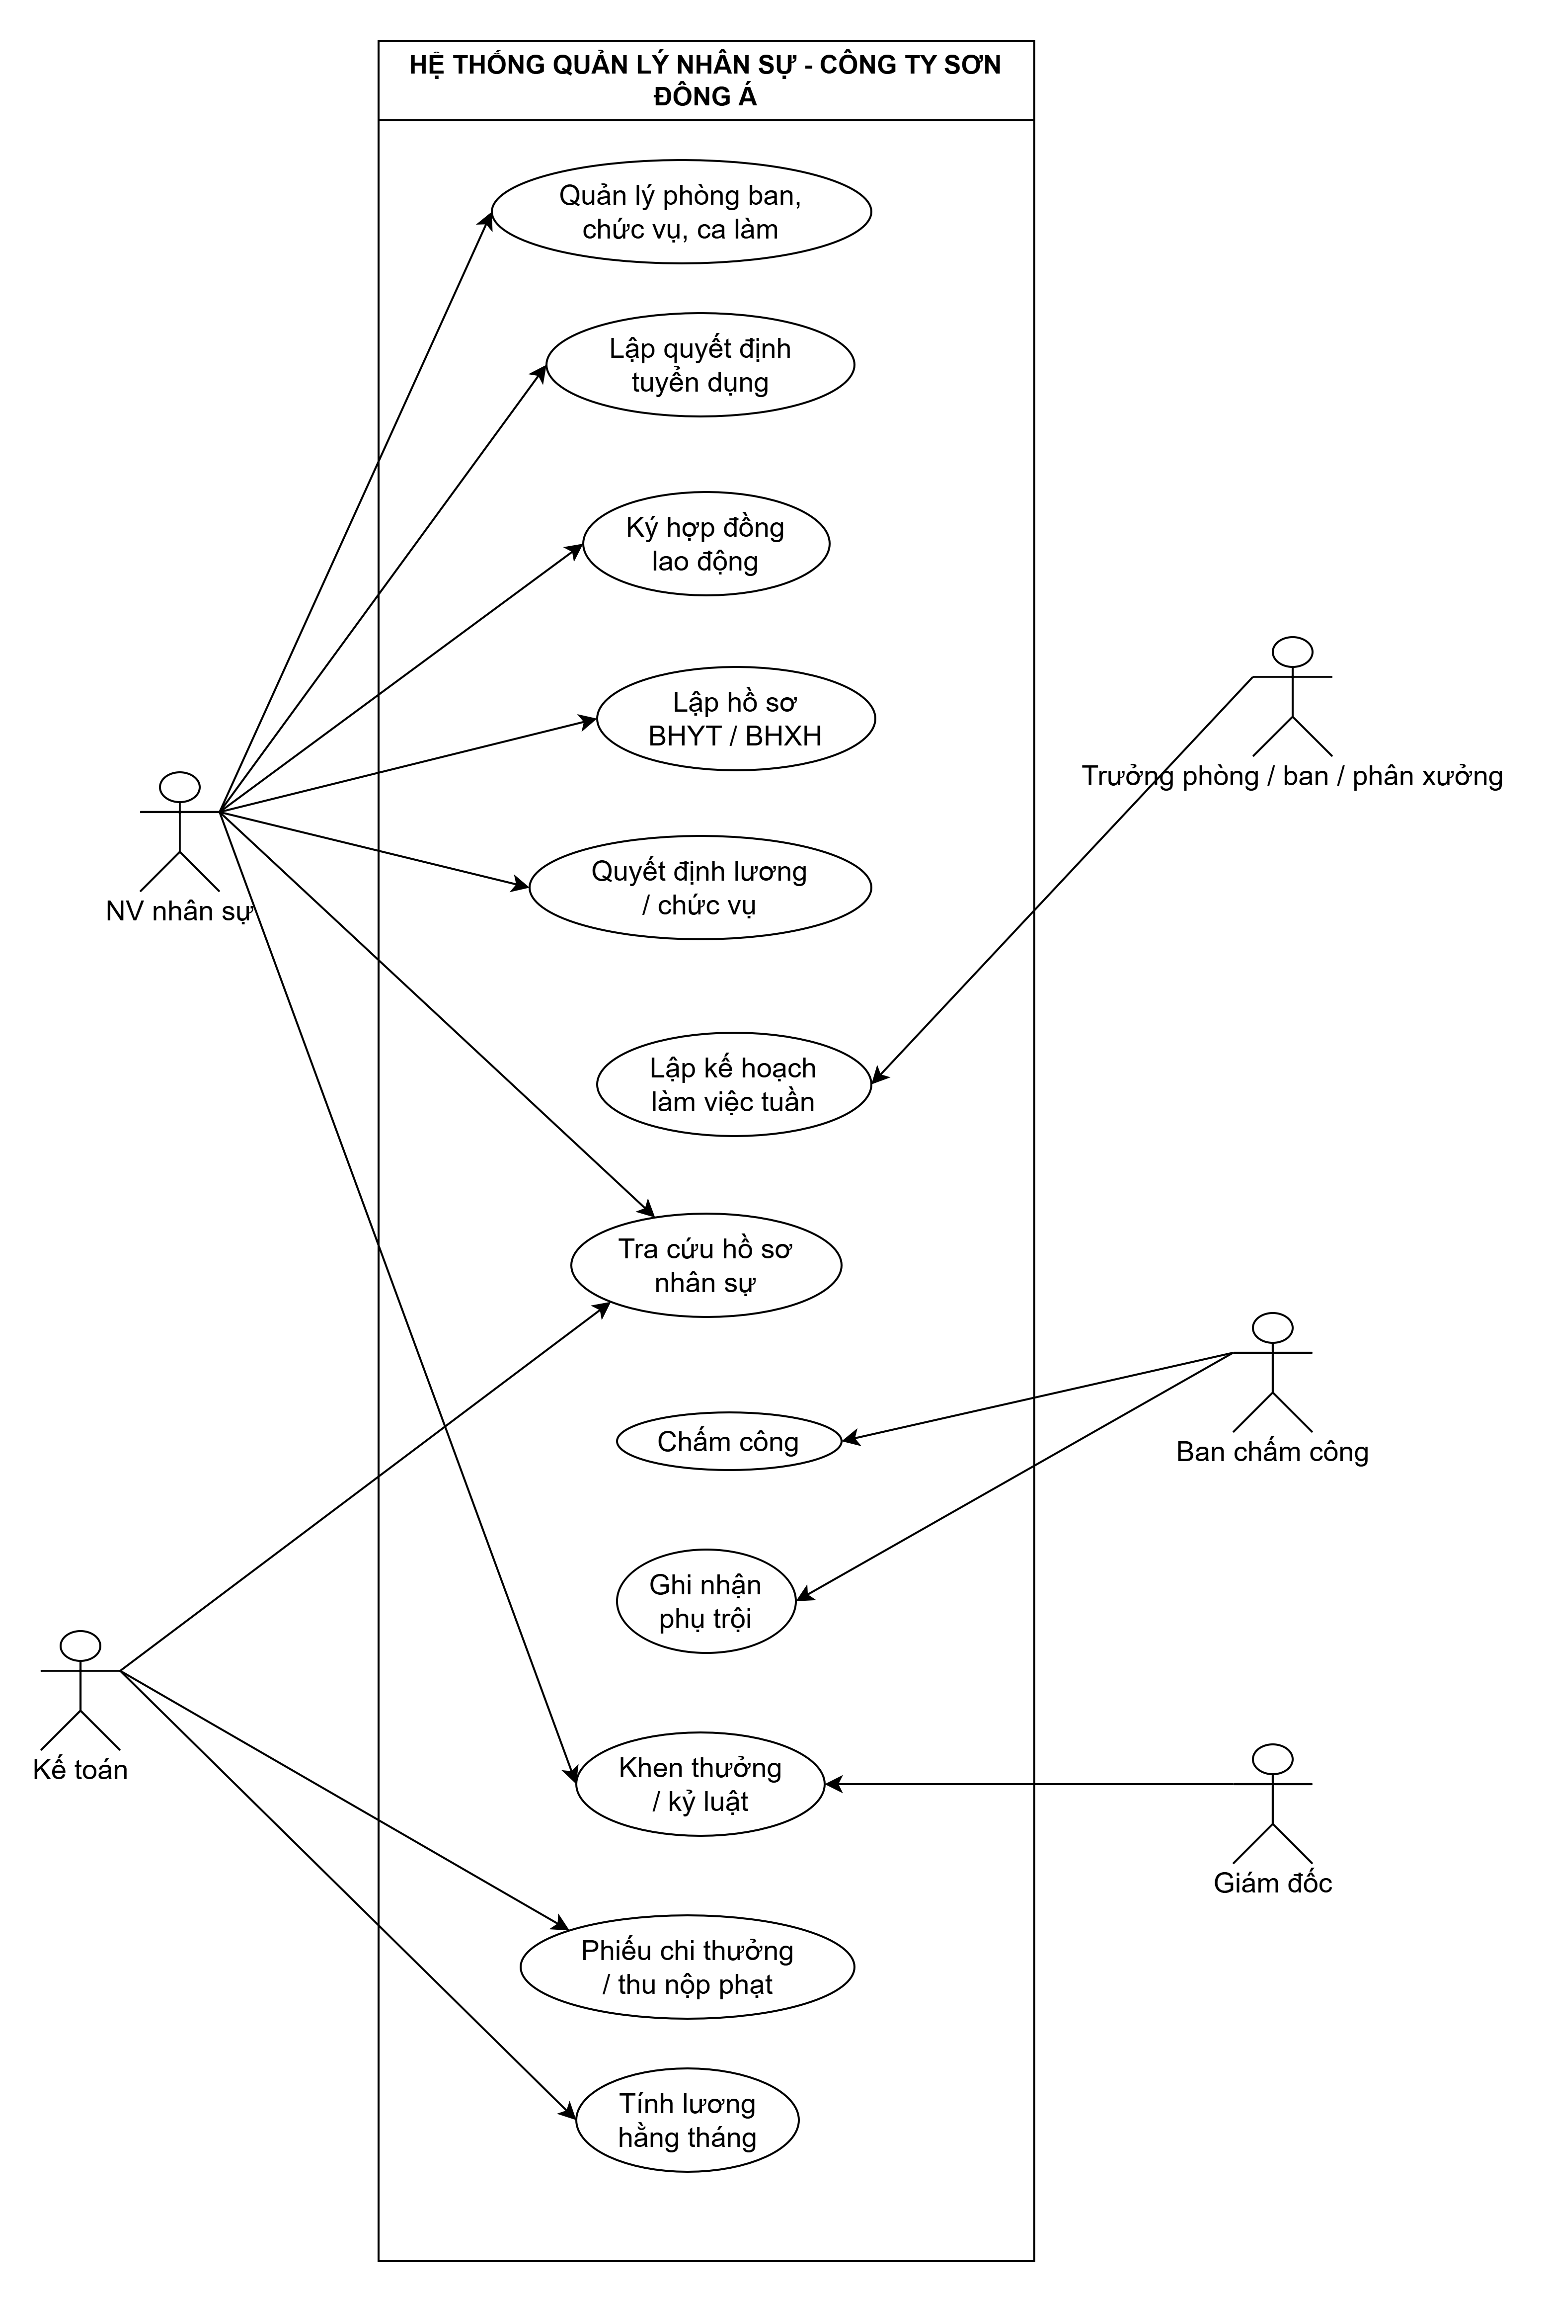
Hình P. 1 Biểu đồ use case tổng quát của hệ thống quản lý nhân sự

b) Phân rã use case từ thử việc đến hợp đồng chính thức (Câu 4)
Quy trình bắt đầu từ quyết định tuyển dụng. Quyết định này luôn bao gồm phòng ban thử việc, thời gian thử việc, lương thử việc và điều khoản. Khi hết thời gian thử việc, nhân sự lập hợp đồng. Nếu hợp đồng dài hạn thì mở rộng bắt buộc bằng hồ sơ BHYT và BHXH. Sau khi ký hợp đồng, hệ thống ghi nhận quyết định chức vụ (nếu có) và quyết định lương để nhân viên bước vào trạng thái chính thức.
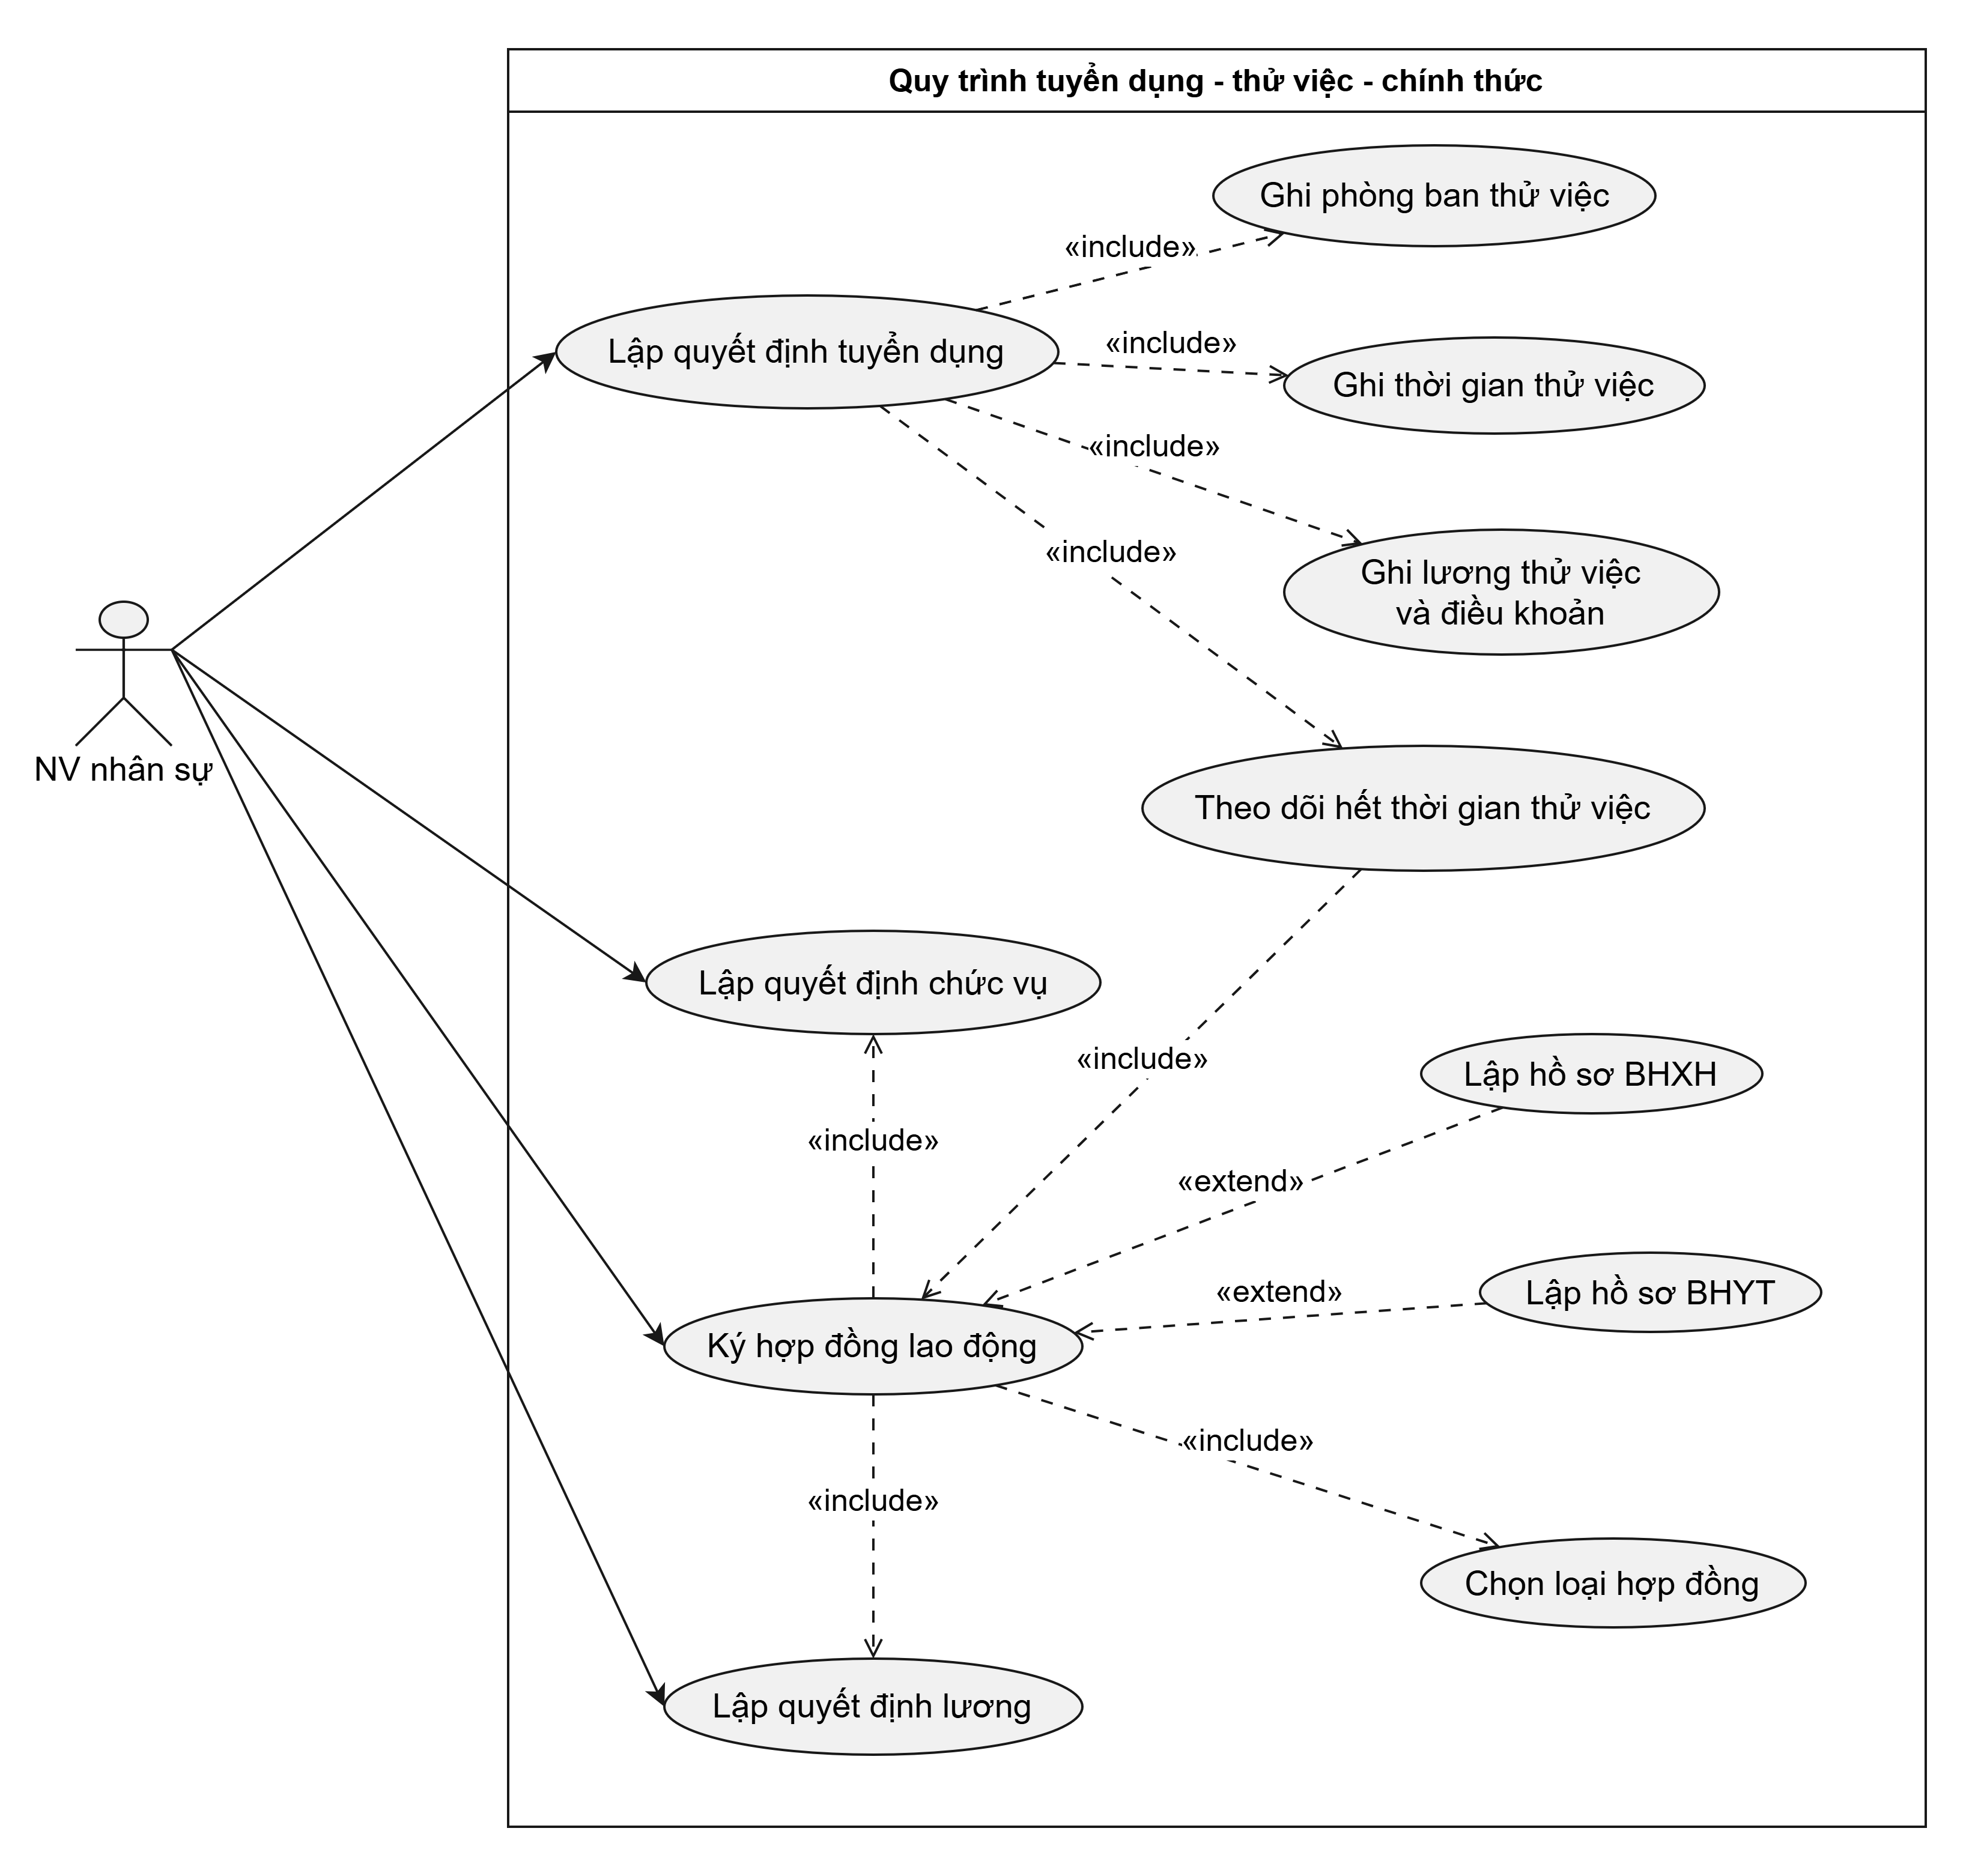
Hình P. 2 Phân rã use case từ nhận vào thử việc đến ký hợp đồng chính thức

c) Phân rã use case chấm công - phụ trội - tính lương
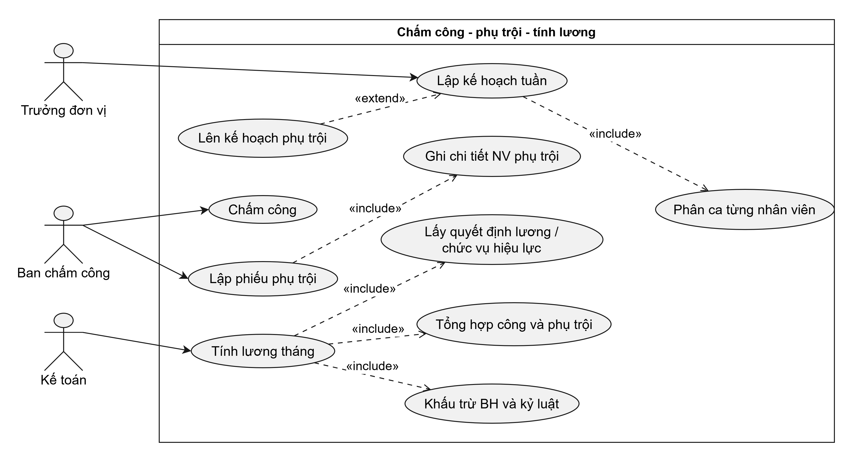
Hình P. 3 Phân rã use case chấm công, phụ trội và tính lương

2.2. Xây dựng biểu đồ lớp phân tích (Câu 1, Câu 2)
QuyetDinhNhanSu là lớp trừu tượng tổng quát hóa các quyết định tuyển dụng, chức vụ, lương, khen thưởng và kỷ luật. NhanVien liên kết với PhongBan hiện tại; từng quyết định giữ lịch sử thay đổi. Kế hoạch tuần có nhiều chi tiết phân công, phiếu phụ trội có nhiều nhân viên tham gia, bảng lương có nhiều chi tiết nhân viên. Quyết định khen thưởng/kỷ luật dùng hai liên kết loại trừ nhau đến NhanVien hoặc PhongBan để biểu diễn đối tượng cá nhân/tập thể.
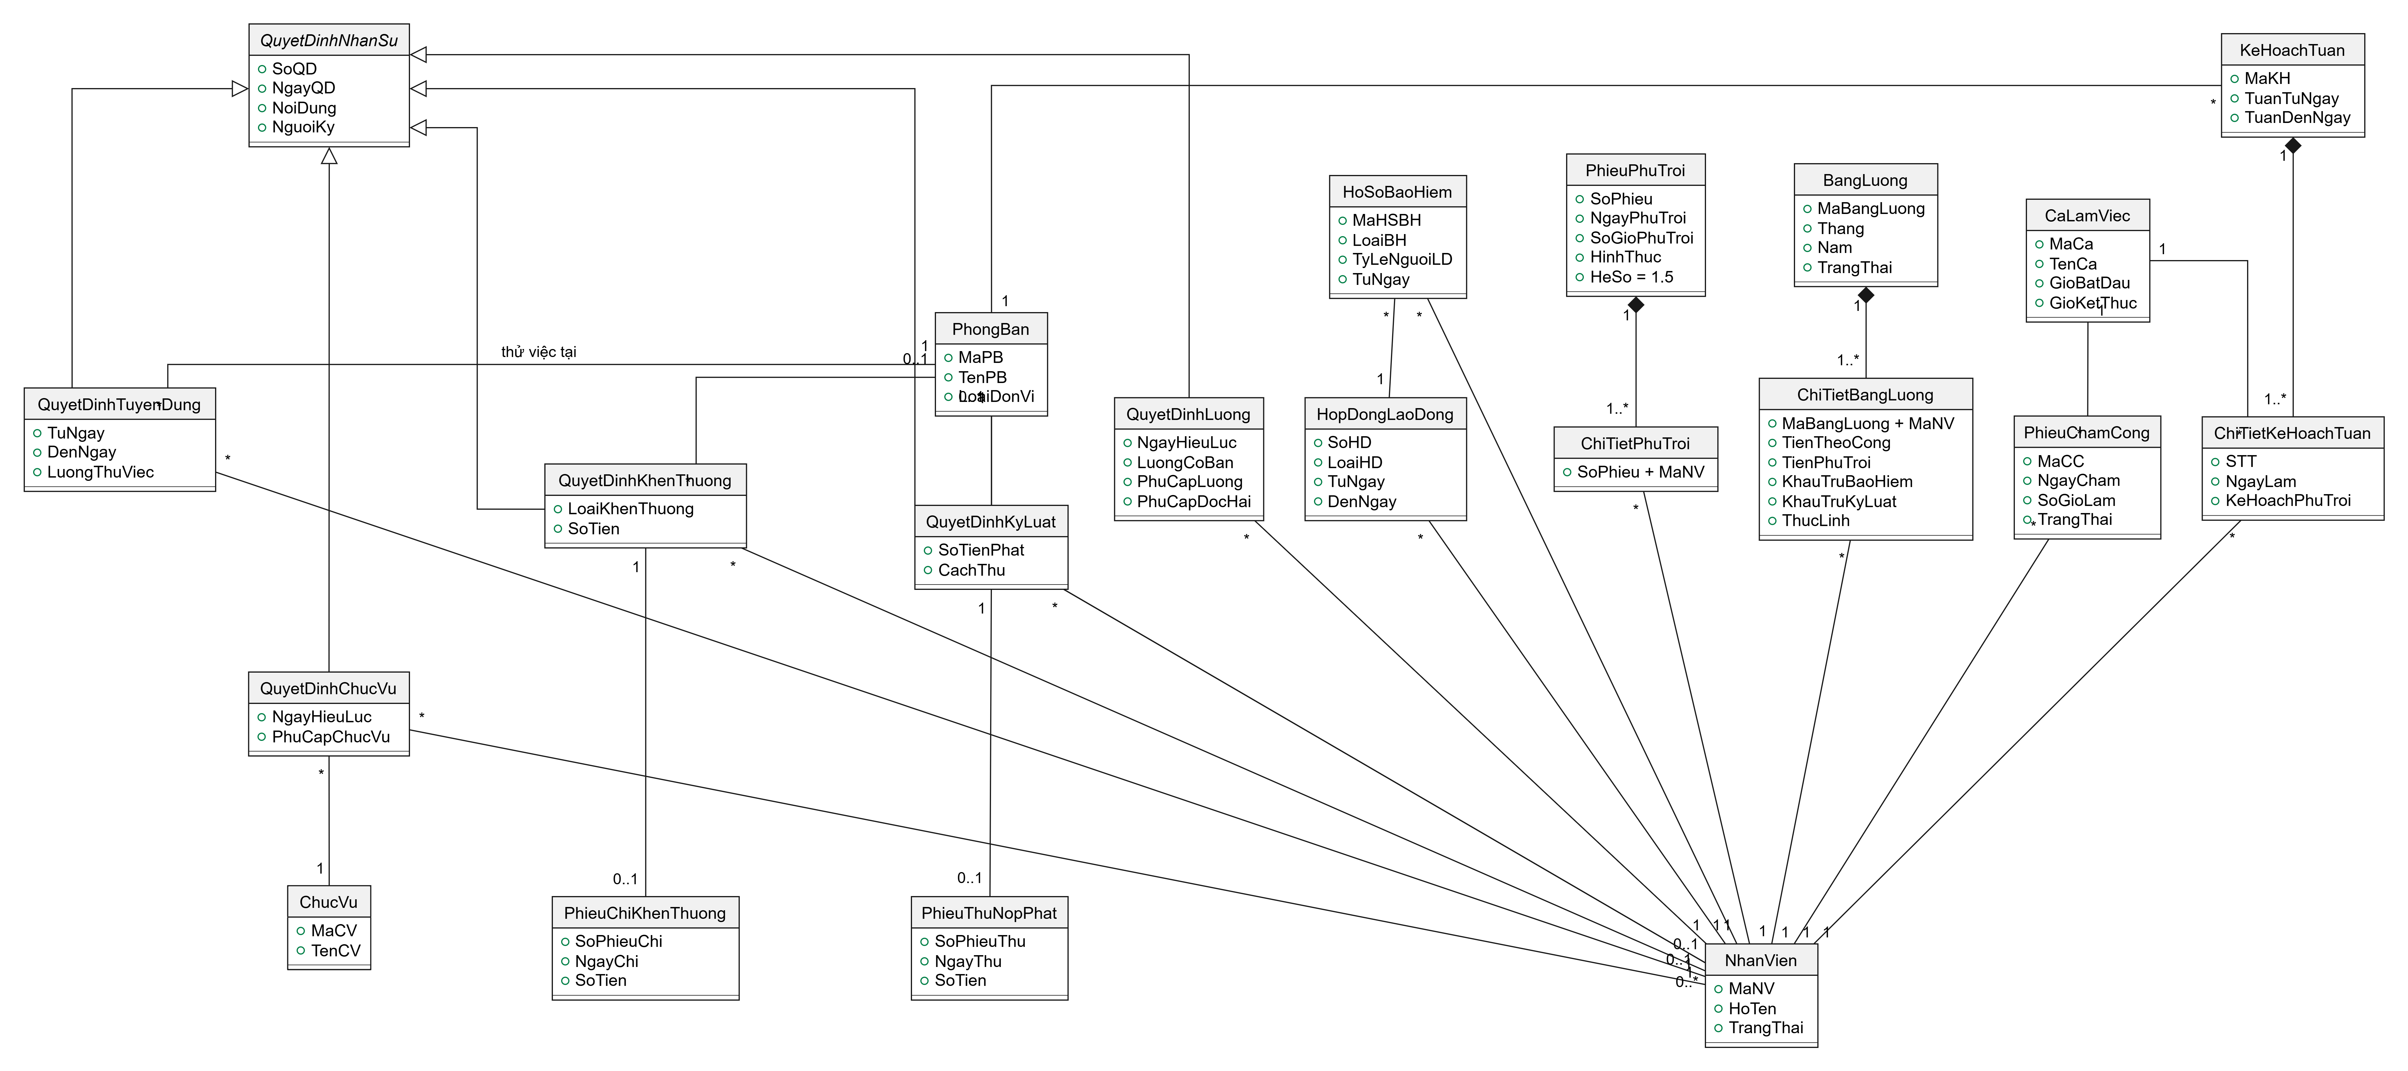
Hình P. 4 Biểu đồ lớp phân tích (Class Diagram)

Lớp | ID | Thuộc tính chính | Phương thức
PhongBan | MaPB | MaPB, TenPB, LoaiDonVi, DangHoatDong | them(), capNhat(), layNhanVien()
NhanVien | MaNV | MaNV, HoTen, NgaySinh, GioiTinh, CCCD, DiaChi, DienThoai, Email, MaPB, TrangThai | taoHoSo(), chuyenChinhThuc(), layLichSuQuyetDinh()
QuyetDinhNhanSu (abstract) | SoQD | SoQD, NgayQD, NoiDung, NguoiKy | kiemTraHieuLuc()
QuyetDinhTuyenDung | SoQDTD | MaNV, MaPBThuViec, TuNgay, DenNgay, LuongThuViec, NoiDung | lapQuyetDinh(), daHetThuViec()
HopDongLaoDong | SoHD | MaNV, LoaiHD, NgayKy, TuNgay, DenNgay, NoiDung, TrangThai | kyHopDong(), dangHieuLuc()
HoSoBaoHiem | MaHSBH | MaNV, SoHD, LoaiBH, SoSoThe, TyLeNguoiLD, TyLeCongTy, TuNgay, DenNgay | lapHoSo(), layTyLeHieuLuc()
ChucVu | MaCV | MaCV, TenCV, MoTa | them(), capNhat()
QuyetDinhChucVu | SoQDCV | MaNV, MaCV, NgayQD, NgayHieuLuc, PhuCapChucVu, NoiDung | lapQuyetDinh(), layHieuLuc()
QuyetDinhLuong | SoQDL | MaNV, NgayQD, NgayHieuLuc, LuongCoBan, PhuCapLuong, PhuCapDocHai, NoiDung | lapQuyetDinh(), layHieuLuc()
CaLamViec | MaCa | MaCa, TenCa, GioBatDau, GioKetThuc | themCa(), tinhSoGio()
KeHoachTuan | MaKH | MaPB, TuanTuNgay, TuanDenNgay, NgayLap, NguoiLap | lapKeHoach(), themChiTiet()
ChiTietKeHoachTuan | MaKH + STT | MaNV, NgayLam, MaCa, KeHoachPhuTroi, SoGioPhuTroiDuKien, HinhThucPhuTroi | kiemTraNgayThuocTuan()
PhieuChamCong | MaCC | MaNV, NgayCham, MaCa, GioVao, GioRa, SoGioLam, TrangThai, NguoiCham | chamCong(), tinhSoGio()
PhieuPhuTroi | SoPhieu | NgayPhuTroi, SoGioPhuTroi, HinhThuc, HeSo, NguoiLap, NoiDung | lapPhieu(), tinhHeSo()
ChiTietPhuTroi | SoPhieu + MaNV | SoPhieu, MaNV | themNhanVien()
QuyetDinhKhenThuong | SoQDKT | MaNV?, MaPB?, LoaiKhenThuong, SoTien, NoiDung, NguoiKy | lapQuyetDinh(), kiemTraDoiTuong()
PhieuChiKhenThuong | SoPhieuChi | SoQDKT, NgayChi, SoTien, NguoiChi | lapPhieuChi()
QuyetDinhKyLuat | SoQDKL | MaNV?, MaPB?, SoTienPhat, CachThu, NoiDung, NguoiKy | lapQuyetDinh(), kiemTraDoiTuong()
PhieuThuNopPhat | SoPhieuThu | SoQDKL, NgayThu, SoTien, NguoiThu | lapPhieuThu()
CauHinhTinhLuong | Thang + Nam | NgayCongChuan, GioCongChuanNgay | layCauHinh()
BangLuong | MaBangLuong | Thang, Nam, NgayLap, NguoiLap, TrangThai | tinhLuong(), chotBangLuong()
ChiTietBangLuong | MaBangLuong + MaNV | LuongCoBan, PhuCap*, NgayCongThucTe, TienTheoCong, TienPhuTroi, KhauTruBaoHiem, KhauTruKyLuat, ThucLinh | tinhTienTheoCong(), tinhThucLinh()

2.3. Biểu đồ trạng thái
Hình P.5 mô tả vòng đời tối thiểu mà đề bài nêu: nhân viên ở trạng thái Đang thử việc sau quyết định tuyển dụng, chuyển sang chờ hợp đồng khi hết thời gian thử việc và trở thành Chính thức sau khi hợp đồng được ký. Đề không nêu nghỉ việc/chấm dứt hợp đồng nên không tự bổ sung trạng thái đó vào luồng bắt buộc.
Hình P. 5 Biểu đồ trạng thái nhân viên từ thử việc đến chính thức
Hình P.6 tách riêng trạng thái hợp đồng. Hợp đồng dài hạn cần đủ hai hồ sơ BHYT và BHXH trước khi coi hồ sơ nhân sự là hoàn thiện; hợp đồng ngắn hạn không có yêu cầu này.
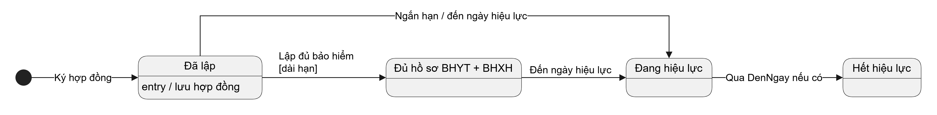
Hình P. 6 Biểu đồ trạng thái hợp đồng lao động

3. PHA THIẾT KẾ
Các biểu đồ tuần tự dùng mô hình Boundary (Form) - Control (Service) - Entity. Tên thông điệp được chọn trùng với phương thức Service dự kiến để bảo đảm truy vết sang code.

3.1. Các biểu đồ tuần tự

a) Lập quyết định khen thưởng (Câu 6)
NV nhân sự nhập số quyết định, loại đối tượng (cá nhân hoặc phòng ban), đối tượng cụ thể, loại khen thưởng, số tiền và nội dung. Service kiểm tra đúng một đối tượng, số tiền hợp lệ và đối tượng tồn tại, sau đó lưu quyết định. Phiếu chi là nghiệp vụ kế toán sau khi quyết định đã được ký.
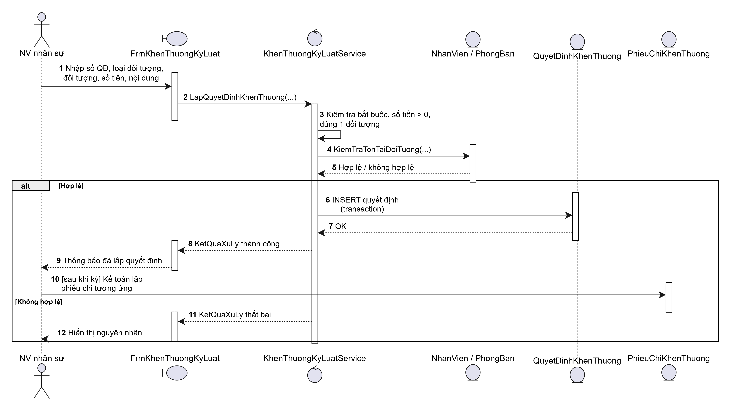
Hình P. 7 Biểu đồ tuần tự Lập quyết định khen thưởng

b) Lập quyết định tuyển dụng
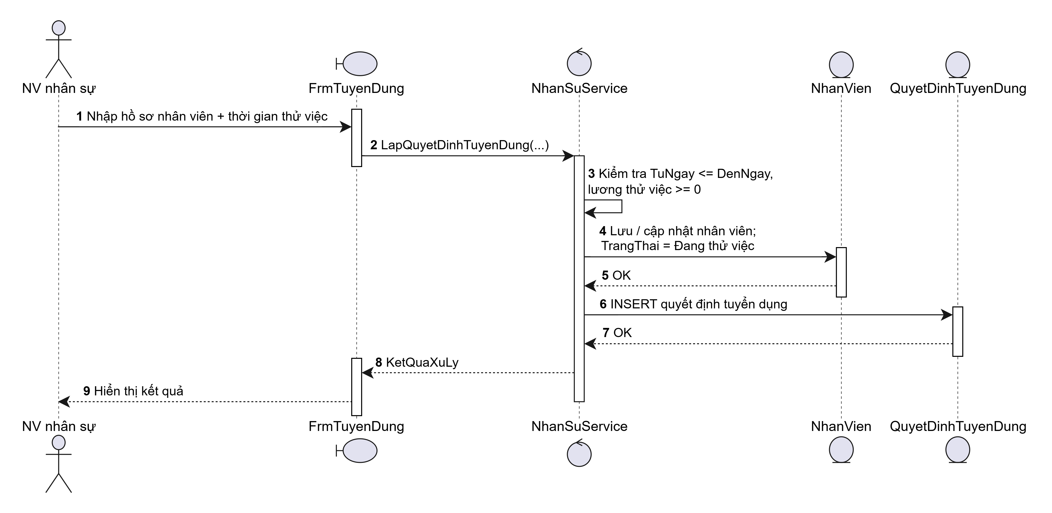
Hình P. 8 Biểu đồ tuần tự Lập quyết định tuyển dụng

c) Ký hợp đồng và lập hồ sơ bảo hiểm
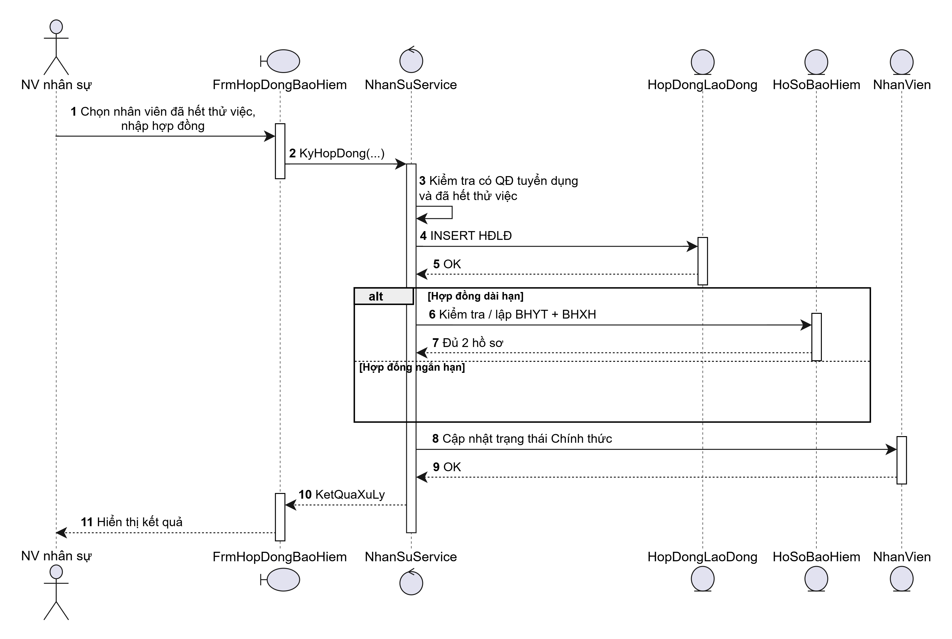
Hình P. 9 Biểu đồ tuần tự Ký hợp đồng và lập hồ sơ bảo hiểm

d) Lập kế hoạch làm việc tuần
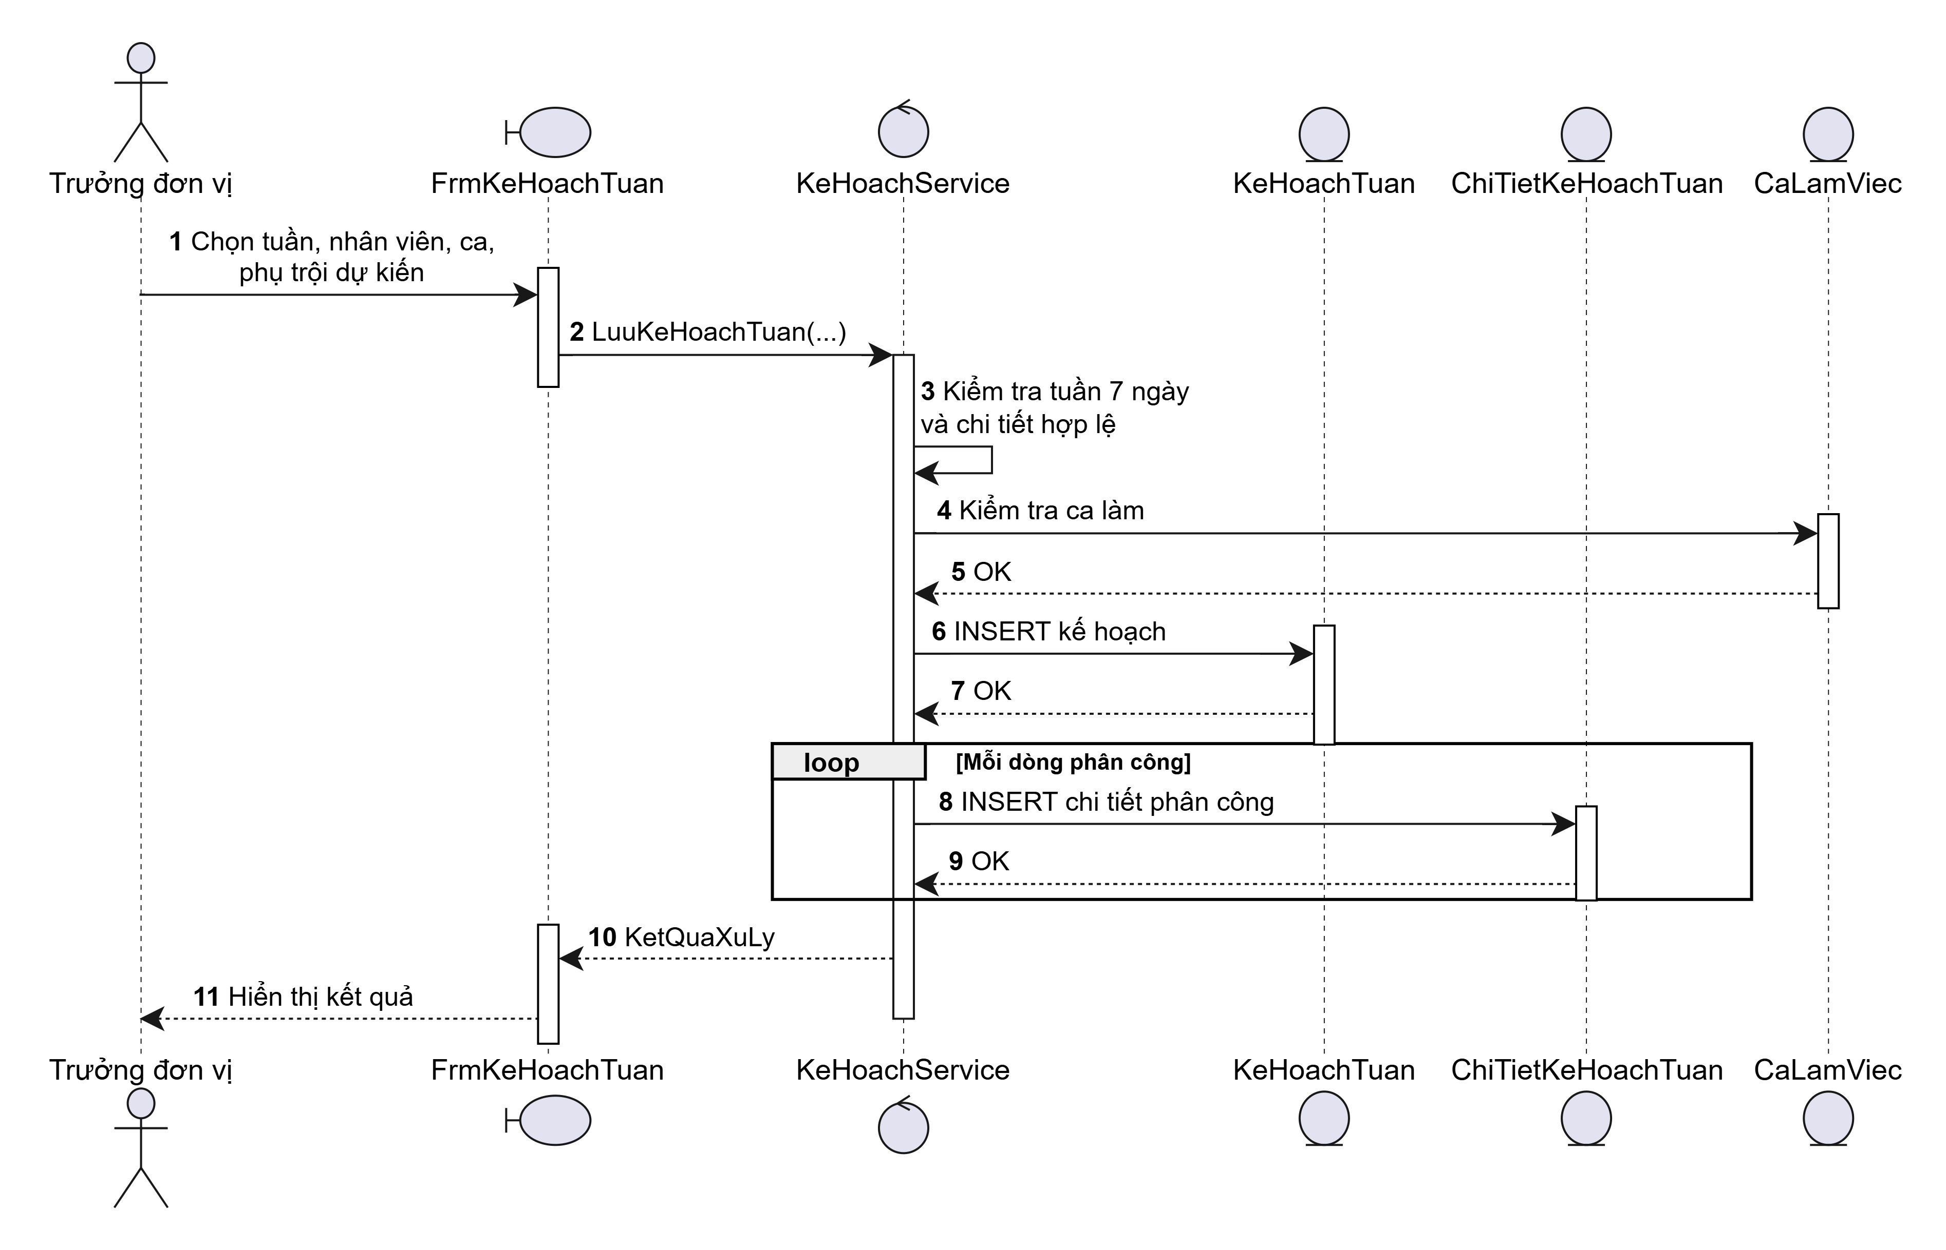
Hình P. 10 Biểu đồ tuần tự Lập kế hoạch làm việc tuần

e) Chấm công và ghi nhận phụ trội
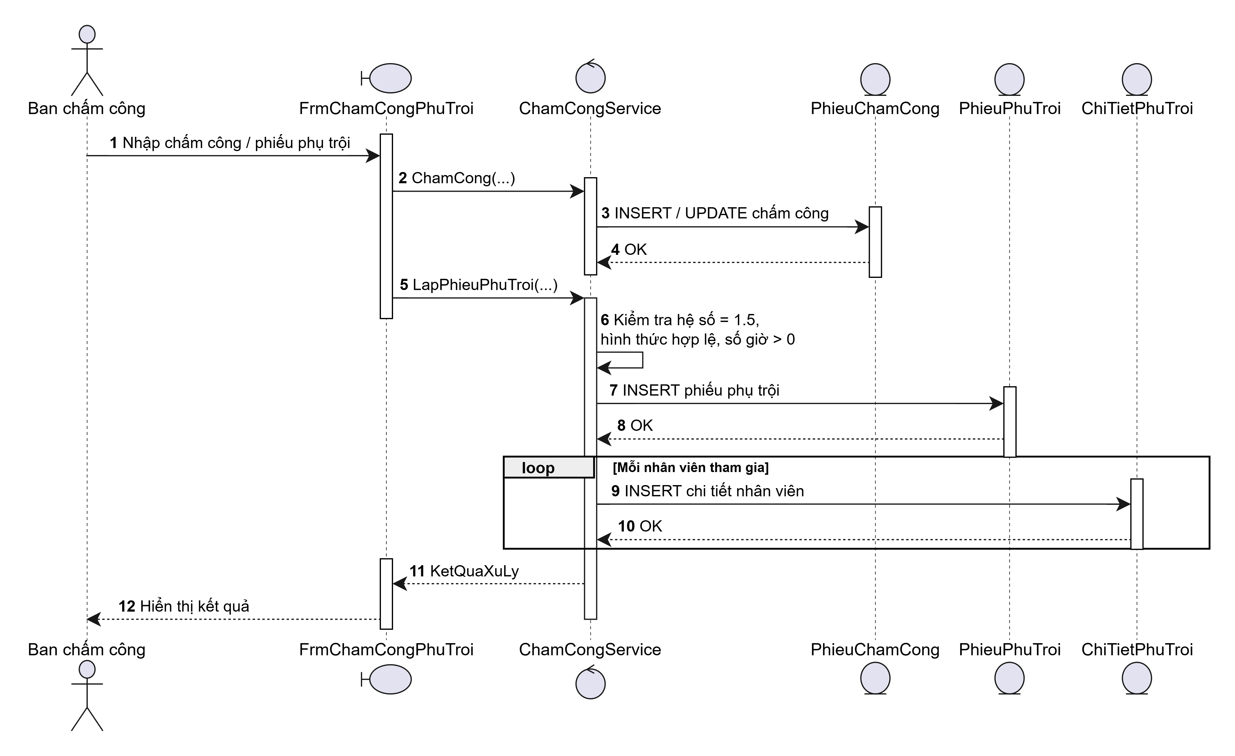
Hình P. 11 Biểu đồ tuần tự Chấm công và ghi nhận phụ trội

f) Tính lương hằng tháng
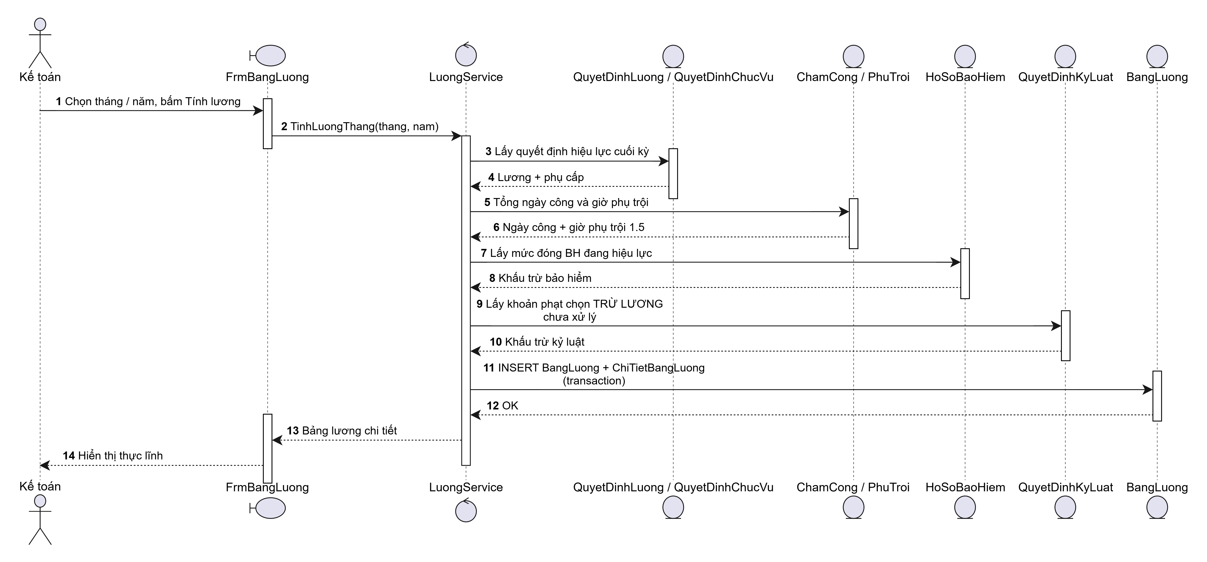
Hình P. 12 Biểu đồ tuần tự Tính lương hằng tháng

3.2. Biểu đồ lớp thiết kế chi tiết
Pha thiết kế bổ sung lớp Boundary và Control. Form chỉ thu thập dữ liệu/hiển thị kết quả; Service thực hiện kiểm tra nghiệp vụ và transaction; Entity tương ứng với các bảng dữ liệu. Các phương thức LapQuyetDinhTuyenDung(), KyHopDong(), LapPhieuPhuTroi(), LapQuyetDinhKhenThuong() và TinhLuongThang() xuất hiện đồng nhất trong sequence và code.

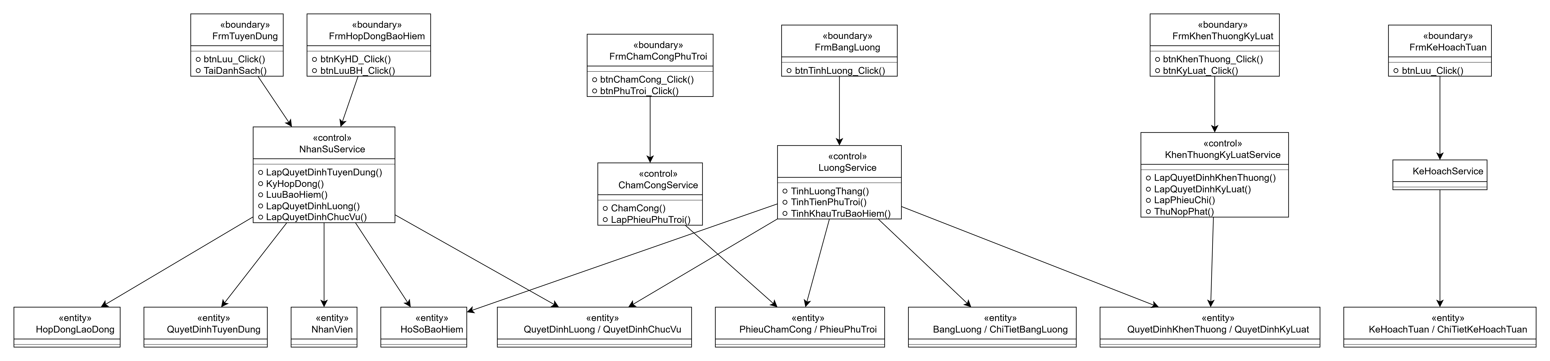
Hình P. 13 Biểu đồ lớp thiết kế chi tiết

3.3. Thiết kế riêng từng chức năng
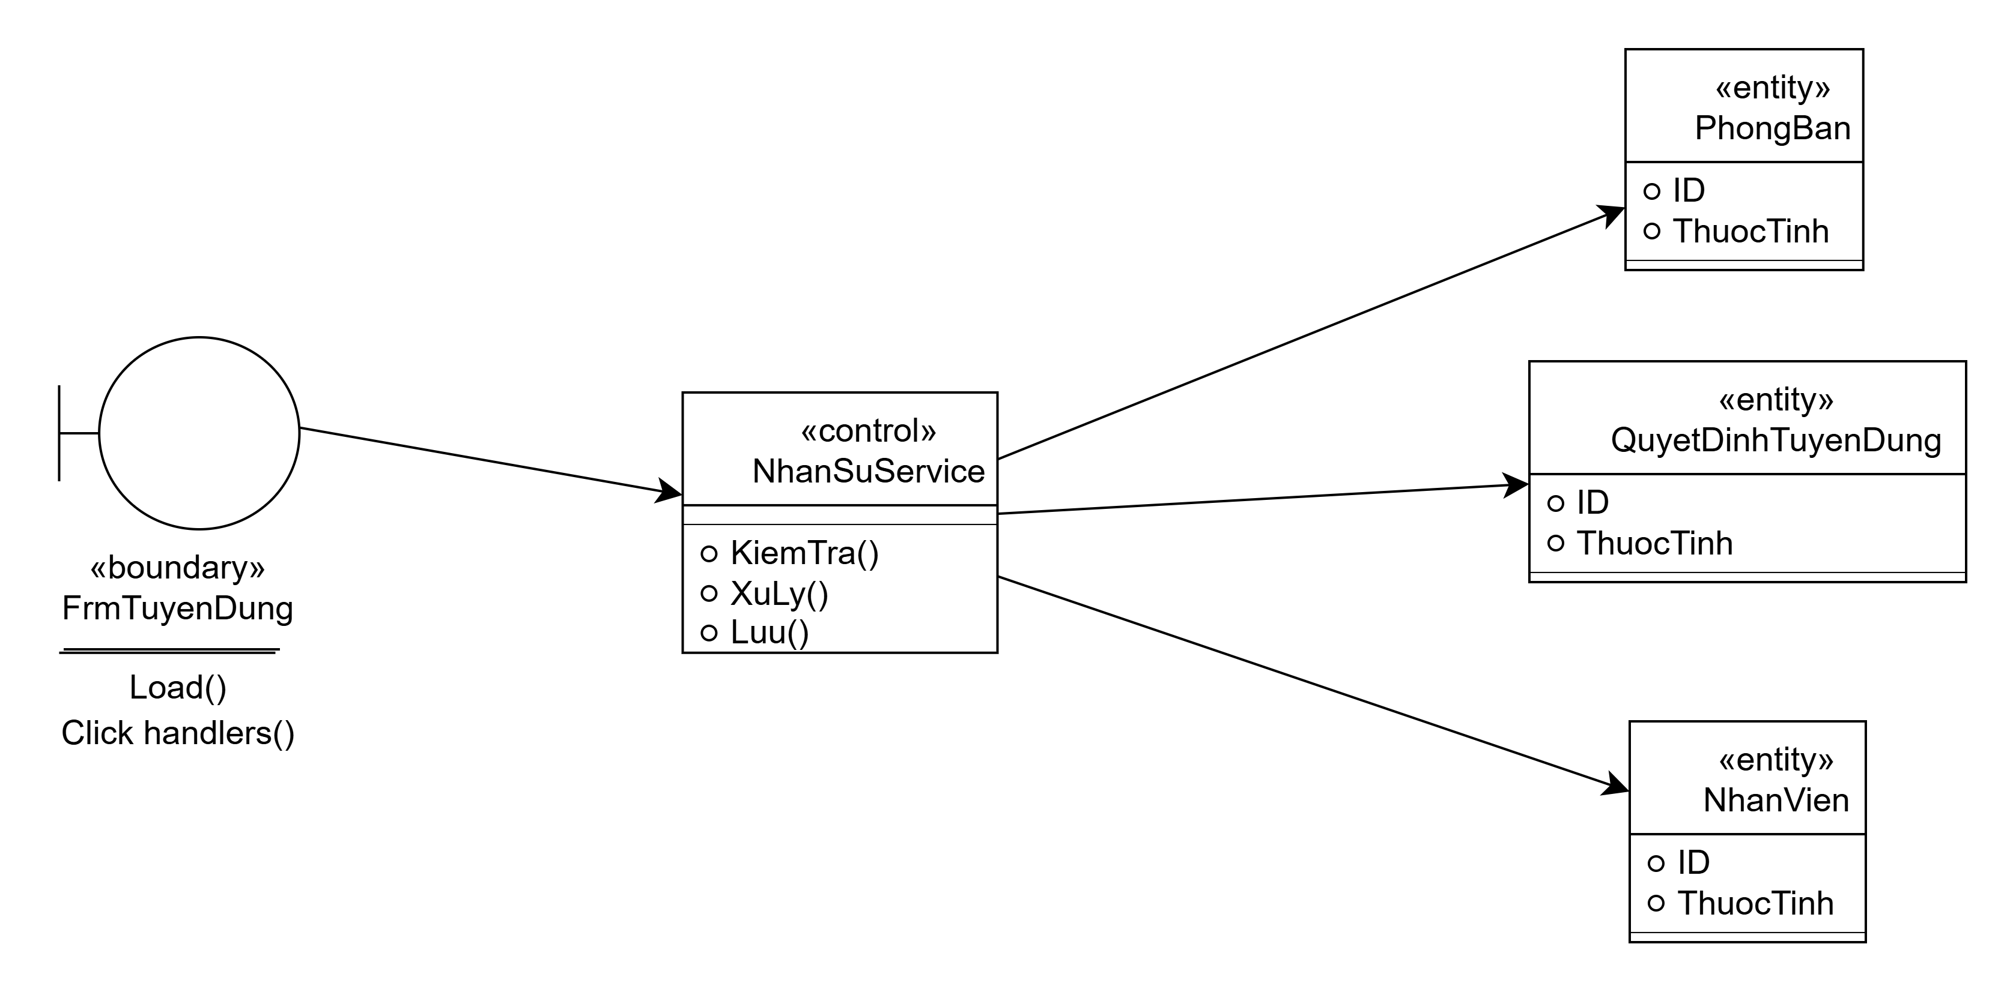
Hình P. 14 Thiết kế lớp cho chức năng Tuyển dụng - thử việc
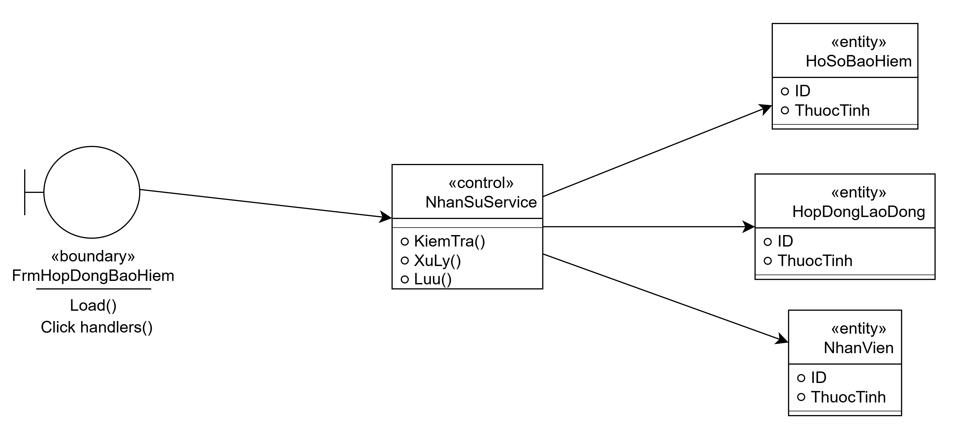
Hình P. 15 Thiết kế lớp cho chức năng Hợp đồng - bảo hiểm
Hình P. 16 Thiết kế lớp cho chức năng Quyết định lương - chức vụ
Hình P. 17 Thiết kế lớp cho chức năng Kế hoạch - chấm công - phụ trội
Hình P. 18 Thiết kế lớp cho chức năng Khen thưởng - kỷ luật
Hình P. 19 Thiết kế lớp cho chức năng Tính lương tháng

3.4. Biểu đồ hoạt động (Câu 5)
Biểu đồ hoạt động bám đúng Câu 4: lập quyết định tuyển dụng, thực hiện thử việc, chờ hết thời gian thử việc, ký hợp đồng, rẽ nhánh loại hợp đồng, bổ sung BHYT/BHXH nếu dài hạn, sau đó lập quyết định chức vụ và lương rồi cập nhật nhân viên chính thức.
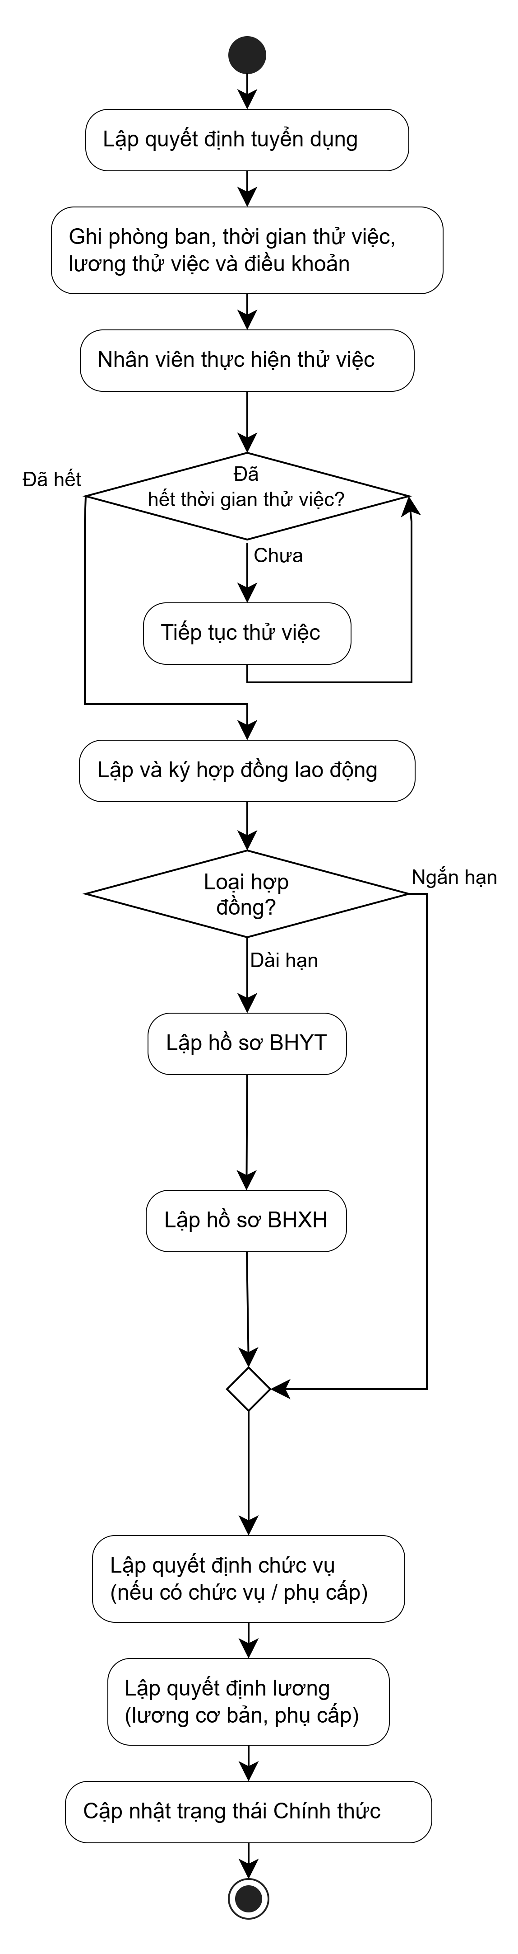
Hình P.20: Activity Diagram từ thử việc đến hợp đồng chính thức

4. THIẾT KẾ CƠ SỞ DỮ LIỆU

4.1. ERD
Hình P.21: ERD triển khai SQL Server

4.2. Danh sách bảng
Bảng | Khóa chính | Vai trò
PhongBan | MaPB | Danh mục phòng/ban/phân xưởng
ChucVu | MaCV | Danh mục chức vụ
CaLamViec | MaCa | Danh mục ca làm việc
NhanVien | MaNV | Hồ sơ nhân viên
QuyetDinhTuyenDung | SoQDTD | Quyết định tuyển dụng - thử việc
HopDongLaoDong | SoHD | Hợp đồng dài hạn/ngắn hạn
HoSoBaoHiem | MaHSBH | Hồ sơ BHYT/BHXH và mức đóng
QuyetDinhChucVu | SoQDCV | Lịch sử chức vụ/phụ cấp
QuyetDinhLuong | SoQDL | Lịch sử lương/phụ cấp
KeHoachTuan | MaKH | Kế hoạch tuần của đơn vị
ChiTietKeHoachTuan | MaKH + STT | Phân công nhân viên theo ngày/ca
PhieuChamCong | MaCC | Chấm công thực tế
PhieuPhuTroi | SoPhieu | Phiếu ghi nhận phụ trội
ChiTietPhuTroi | SoPhieu + MaNV | Nhân viên tham gia phụ trội
QuyetDinhKhenThuong | SoQDKT | Khen thưởng cá nhân/tập thể
PhieuChiKhenThuong | SoPhieuChi | Chi tiền khen thưởng
QuyetDinhKyLuat | SoQDKL | Kỷ luật cá nhân/tập thể
PhieuThuNopPhat | SoPhieuThu | Thu tiền phạt trực tiếp
CauHinhTinhLuong | Thang + Nam | Tham số kỳ lương do đề không quy định
BangLuong | MaBangLuong | Bảng lương theo tháng
ChiTietBangLuong | MaBangLuong + MaNV | Chi tiết lương từng nhân viên

4.3. Ràng buộc quan trọng
Quy tắc | Hiện thực trong CSDL / Service
BR02 - hết thử việc mới ký HĐ | NhanSuService kiểm tra MAX(DenNgay) của QĐ tuyển dụng <= ngày bắt đầu HĐ.
BR03 - HĐ dài hạn có BHYT + BHXH | HoSoBaoHiem.LoaiBH CHECK; NhanSuService kiểm tra đủ hai loại cho hợp đồng dài hạn trước khi hoàn thiện.
BR06 - phụ trội 1,5 | PhieuPhuTroi.HeSo CHECK(HeSo = 1.50); HinhThuc CHECK trong Tăng ca/Ngày lễ/Ngày nghỉ.
BR07 - đúng một đối tượng | CK_QDKT_Target và CK_QDKL_Target: (MaNV IS NULL) XOR (MaPB IS NULL).
BR08 - phạt thu hoặc trừ lương | QuyetDinhKyLuat.CachThu CHECK; phiếu thu chỉ cho PHIEU_THU; khoản TRU_LUONG được LuongService xử lý một lần.
QD02 - quyết định hiệu lực | Service lấy TOP 1 ORDER BY NgayHieuLuc DESC với NgayHieuLuc <= ngày cuối kỳ.
Một bảng lương/tháng | UNIQUE(Thang, Nam) trên BangLuong.
Không trùng chấm công ngày/ca | UNIQUE(MaNV, NgayCham, MaCa) trên PhieuChamCong.

4.4. Script SQL hoàn chỉnh
Database/QuanLyNhanSuDongA.sql
/* ===============================================================
BAI 7 - QUAN LY NHAN SU - CONG TY SON DONG A
SQL Server / LocalDB
Luu y: ty le bao hiem, ngay cong chuan va gio chuan/ngay la DU LIEU
cau hinh; khong hard-code theo mot muc phap ly cu the.
=============================================================== */
IF DB_ID(N'QuanLyNhanSuDongA') IS NULL CREATE DATABASE QuanLyNhanSuDongA;
GO
USE QuanLyNhanSuDongA;
GO
DROP TABLE IF EXISTS ChiTietBangLuong;
DROP TABLE IF EXISTS BangLuong;
DROP TABLE IF EXISTS CauHinhTinhLuong;
DROP TABLE IF EXISTS PhieuThuNopPhat;
DROP TABLE IF EXISTS QuyetDinhKyLuat;
DROP TABLE IF EXISTS PhieuChiKhenThuong;
DROP TABLE IF EXISTS QuyetDinhKhenThuong;
DROP TABLE IF EXISTS ChiTietPhuTroi;
DROP TABLE IF EXISTS PhieuPhuTroi;
DROP TABLE IF EXISTS PhieuChamCong;
DROP TABLE IF EXISTS ChiTietKeHoachTuan;
DROP TABLE IF EXISTS KeHoachTuan;
DROP TABLE IF EXISTS QuyetDinhLuong;
DROP TABLE IF EXISTS QuyetDinhChucVu;
DROP TABLE IF EXISTS HoSoBaoHiem;
DROP TABLE IF EXISTS HopDongLaoDong;
DROP TABLE IF EXISTS QuyetDinhTuyenDung;
DROP TABLE IF EXISTS NhanVien;
DROP TABLE IF EXISTS CaLamViec;
DROP TABLE IF EXISTS ChucVu;
DROP TABLE IF EXISTS PhongBan;
GO
CREATE TABLE PhongBan(
MaPB varchar(20) PRIMARY KEY,
TenPB nvarchar(150) NOT NULL UNIQUE,
LoaiDonVi nvarchar(30) NOT NULL CHECK(LoaiDonVi IN (N'Phòng',N'Ban',N'Phân xưởng')),
DangHoatDong bit NOT NULL DEFAULT 1
);
CREATE TABLE ChucVu(
MaCV varchar(20) PRIMARY KEY,
TenCV nvarchar(120) NOT NULL UNIQUE,
MoTa nvarchar(500) NULL
);
CREATE TABLE CaLamViec(
MaCa varchar(20) PRIMARY KEY,
TenCa nvarchar(100) NOT NULL UNIQUE,
GioBatDau time NOT NULL,
GioKetThuc time NOT NULL,
CHECK(GioBatDau<>GioKetThuc)
);
CREATE TABLE NhanVien(
MaNV varchar(20) PRIMARY KEY,
HoTen nvarchar(120) NOT NULL,
NgaySinh date NULL,
GioiTinh nvarchar(10) NULL CHECK(GioiTinh IN (N'Nam',N'Nữ',N'Khác') OR GioiTinh IS NULL),
CCCD varchar(20) NULL UNIQUE,
DiaChi nvarchar(250) NULL,
DienThoai varchar(20) NULL,
Email varchar(150) NULL,
MaPB varchar(20) NULL REFERENCES PhongBan(MaPB),
TrangThai nvarchar(30) NOT NULL DEFAULT N'Đang thử việc'
CHECK(TrangThai IN (N'Đang thử việc',N'Chờ hợp đồng',N'Chính thức'))
);
CREATE TABLE QuyetDinhTuyenDung(
SoQDTD varchar(20) PRIMARY KEY,
MaNV varchar(20) NOT NULL REFERENCES NhanVien(MaNV),
MaPBThuViec varchar(20) NOT NULL REFERENCES PhongBan(MaPB),
NgayQD date NOT NULL,
TuNgay date NOT NULL,
DenNgay date NOT NULL,
LuongThuViec decimal(18,2) NOT NULL CHECK(LuongThuViec>=0),
NoiDung nvarchar(1000) NOT NULL,
NguoiKy nvarchar(120) NOT NULL,
CHECK(DenNgay>=TuNgay)
);
CREATE TABLE HopDongLaoDong(
SoHD varchar(20) PRIMARY KEY,
MaNV varchar(20) NOT NULL REFERENCES NhanVien(MaNV),
LoaiHD nvarchar(20) NOT NULL CHECK(LoaiHD IN (N'Dài hạn',N'Ngắn hạn')),
NgayKy date NOT NULL,
TuNgay date NOT NULL,
DenNgay date NULL,
NoiDung nvarchar(1000) NULL,
TrangThai nvarchar(30) NOT NULL DEFAULT N'Đã lập'
CHECK(TrangThai IN (N'Đã lập',N'Đang hiệu lực',N'Hết hiệu lực')),
CHECK(DenNgay IS NULL OR DenNgay>=TuNgay)
);
CREATE TABLE HoSoBaoHiem(
MaHSBH varchar(20) PRIMARY KEY,
MaNV varchar(20) NOT NULL REFERENCES NhanVien(MaNV),
SoHD varchar(20) NOT NULL REFERENCES HopDongLaoDong(SoHD),
LoaiBH nvarchar(10) NOT NULL CHECK(LoaiBH IN (N'BHYT',N'BHXH')),
SoSoThe nvarchar(50) NOT NULL,
TyLeNguoiLD decimal(8,5) NOT NULL CHECK(TyLeNguoiLD>=0 AND TyLeNguoiLD<=1),
TyLeCongTy decimal(8,5) NOT NULL CHECK(TyLeCongTy>=0 AND TyLeCongTy<=1),
TuNgay date NOT NULL,
DenNgay date NULL,
UNIQUE(SoHD,LoaiBH,TuNgay),
CHECK(DenNgay IS NULL OR DenNgay>=TuNgay)
);
CREATE TABLE QuyetDinhChucVu(
SoQDCV varchar(20) PRIMARY KEY,
MaNV varchar(20) NOT NULL REFERENCES NhanVien(MaNV),
MaCV varchar(20) NOT NULL REFERENCES ChucVu(MaCV),
NgayQD date NOT NULL,
NgayHieuLuc date NOT NULL,
PhuCapChucVu decimal(18,2) NOT NULL DEFAULT 0 CHECK(PhuCapChucVu>=0),
NoiDung nvarchar(1000) NULL,
NguoiKy nvarchar(120) NOT NULL
);
CREATE TABLE QuyetDinhLuong(
SoQDL varchar(20) PRIMARY KEY,
MaNV varchar(20) NOT NULL REFERENCES NhanVien(MaNV),
NgayQD date NOT NULL,
NgayHieuLuc date NOT NULL,
LuongCoBan decimal(18,2) NOT NULL CHECK(LuongCoBan>=0),
PhuCapLuong decimal(18,2) NOT NULL DEFAULT 0 CHECK(PhuCapLuong>=0),
PhuCapDocHai decimal(18,2) NOT NULL DEFAULT 0 CHECK(PhuCapDocHai>=0),
NoiDung nvarchar(1000) NULL,
NguoiKy nvarchar(120) NOT NULL
);
CREATE TABLE KeHoachTuan(
MaKH varchar(20) PRIMARY KEY,
MaPB varchar(20) NOT NULL REFERENCES PhongBan(MaPB),
TuanTuNgay date NOT NULL,
TuanDenNgay date NOT NULL,
NgayLap date NOT NULL,
NguoiLap nvarchar(120) NOT NULL,
CHECK(DATEDIFF(day,TuanTuNgay,TuanDenNgay)=6)
);
CREATE TABLE ChiTietKeHoachTuan(
MaKH varchar(20) NOT NULL REFERENCES KeHoachTuan(MaKH),
STT int NOT NULL CHECK(STT>0),
MaNV varchar(20) NOT NULL REFERENCES NhanVien(MaNV),
NgayLam date NOT NULL,
MaCa varchar(20) NOT NULL REFERENCES CaLamViec(MaCa),
KeHoachPhuTroi bit NOT NULL DEFAULT 0,
SoGioPhuTroiDuKien decimal(6,2) NULL CHECK(SoGioPhuTroiDuKien>0),
HinhThucPhuTroi nvarchar(20) NULL CHECK(HinhThucPhuTroi IN (N'Tăng ca',N'Ngày lễ',N'Ngày nghỉ')),
PRIMARY KEY(MaKH,STT),
CHECK((KeHoachPhuTroi=0 AND SoGioPhuTroiDuKien IS NULL AND HinhThucPhuTroi IS NULL)
OR (KeHoachPhuTroi=1 AND SoGioPhuTroiDuKien IS NOT NULL AND HinhThucPhuTroi IS NOT NULL))
);
CREATE TABLE PhieuChamCong(
MaCC varchar(20) PRIMARY KEY,
MaNV varchar(20) NOT NULL REFERENCES NhanVien(MaNV),
NgayCham date NOT NULL,
MaCa varchar(20) NOT NULL REFERENCES CaLamViec(MaCa),
GioVao time NULL,
GioRa time NULL,
SoGioLam decimal(6,2) NOT NULL CHECK(SoGioLam>=0),
TrangThai nvarchar(20) NOT NULL CHECK(TrangThai IN (N'Đi làm',N'Nghỉ',N'Vắng')),
NguoiCham nvarchar(120) NOT NULL,
UNIQUE(MaNV,NgayCham,MaCa)
);
CREATE TABLE PhieuPhuTroi(
SoPhieu varchar(20) PRIMARY KEY,
NgayPhuTroi date NOT NULL,
SoGioPhuTroi decimal(6,2) NOT NULL CHECK(SoGioPhuTroi>0),
HinhThuc nvarchar(20) NOT NULL CHECK(HinhThuc IN (N'Tăng ca',N'Ngày lễ',N'Ngày nghỉ')),
HeSo decimal(4,2) NOT NULL DEFAULT 1.50 CHECK(HeSo=1.50),
NguoiLap nvarchar(120) NOT NULL,
NoiDung nvarchar(500) NULL
);
CREATE TABLE ChiTietPhuTroi(
SoPhieu varchar(20) NOT NULL REFERENCES PhieuPhuTroi(SoPhieu),
MaNV varchar(20) NOT NULL REFERENCES NhanVien(MaNV),
PRIMARY KEY(SoPhieu,MaNV)
);
CREATE TABLE QuyetDinhKhenThuong(
SoQDKT varchar(20) PRIMARY KEY,
NgayQD date NOT NULL,
MaNV varchar(20) NULL REFERENCES NhanVien(MaNV),
MaPB varchar(20) NULL REFERENCES PhongBan(MaPB),
LoaiKhenThuong nvarchar(100) NOT NULL,
SoTien decimal(18,2) NOT NULL CHECK(SoTien>0),
NoiDung nvarchar(1000) NOT NULL,
NguoiKy nvarchar(120) NOT NULL,
CONSTRAINT CK_QDKT_Target CHECK((MaNV IS NOT NULL AND MaPB IS NULL) OR (MaNV IS NULL AND MaPB IS NOT NULL))
);
CREATE TABLE PhieuChiKhenThuong(
SoPhieuChi varchar(20) PRIMARY KEY,
SoQDKT varchar(20) NOT NULL UNIQUE REFERENCES QuyetDinhKhenThuong(SoQDKT),
NgayChi date NOT NULL,
SoTien decimal(18,2) NOT NULL CHECK(SoTien>0),
NguoiChi nvarchar(120) NOT NULL
);
CREATE TABLE QuyetDinhKyLuat(
SoQDKL varchar(20) PRIMARY KEY,
NgayQD date NOT NULL,
MaNV varchar(20) NULL REFERENCES NhanVien(MaNV),
MaPB varchar(20) NULL REFERENCES PhongBan(MaPB),
HinhThucXuLy nvarchar(100) NOT NULL,
SoTienPhat decimal(18,2) NOT NULL CHECK(SoTienPhat>0),
CachThu varchar(20) NOT NULL CHECK(CachThu IN ('PHIEU_THU','TRU_LUONG')),
NoiDung nvarchar(1000) NOT NULL,
NguoiKy nvarchar(120) NOT NULL,
DaXuLy bit NOT NULL DEFAULT 0,
CONSTRAINT CK_QDKL_Target CHECK((MaNV IS NOT NULL AND MaPB IS NULL) OR (MaNV IS NULL AND MaPB IS NOT NULL))
);
CREATE TABLE PhieuThuNopPhat(
SoPhieuThu varchar(20) PRIMARY KEY,
SoQDKL varchar(20) NOT NULL UNIQUE REFERENCES QuyetDinhKyLuat(SoQDKL),
NgayThu date NOT NULL,
SoTien decimal(18,2) NOT NULL CHECK(SoTien>0),
NguoiThu nvarchar(120) NOT NULL
);
CREATE TABLE CauHinhTinhLuong(
Thang int NOT NULL CHECK(Thang BETWEEN 1 AND 12),
Nam int NOT NULL CHECK(Nam>=2000),
NgayCongChuan decimal(6,2) NOT NULL CHECK(NgayCongChuan>0),
GioCongChuanNgay decimal(6,2) NOT NULL CHECK(GioCongChuanNgay>0),
PRIMARY KEY(Thang,Nam)
);
CREATE TABLE BangLuong(
MaBangLuong varchar(20) PRIMARY KEY,
Thang int NOT NULL CHECK(Thang BETWEEN 1 AND 12),
Nam int NOT NULL CHECK(Nam>=2000),
NgayLap datetime2 NOT NULL DEFAULT SYSDATETIME(),
NguoiLap nvarchar(120) NOT NULL,
TrangThai nvarchar(20) NOT NULL DEFAULT N'Nháp' CHECK(TrangThai IN (N'Nháp',N'Đã chốt')),
UNIQUE(Thang,Nam)
);
CREATE TABLE ChiTietBangLuong(
MaBangLuong varchar(20) NOT NULL REFERENCES BangLuong(MaBangLuong),
MaNV varchar(20) NOT NULL REFERENCES NhanVien(MaNV),
LuongCoBan decimal(18,2) NOT NULL,
PhuCapLuong decimal(18,2) NOT NULL,
PhuCapDocHai decimal(18,2) NOT NULL,
PhuCapChucVu decimal(18,2) NOT NULL,
NgayCongThucTe decimal(6,2) NOT NULL,
TienTheoCong decimal(18,2) NOT NULL,
TienPhuTroi decimal(18,2) NOT NULL,
KhauTruBaoHiem decimal(18,2) NOT NULL,
KhauTruKyLuat decimal(18,2) NOT NULL,
ThucLinh decimal(18,2) NOT NULL,
PRIMARY KEY(MaBangLuong,MaNV)
);
GO
/* DỮ LIỆU MẪU - tỷ lệ chỉ phục vụ kiểm thử */
INSERT PhongBan VALUES
('PB01',N'Phòng Tài chính - Kế toán',N'Phòng',1),
('PB02',N'Phòng Kỹ thuật',N'Phòng',1),
('PB03',N'Phân xưởng Sản xuất',N'Phân xưởng',1);
INSERT ChucVu VALUES ('CV01',N'Chuyên viên',NULL),('CV02',N'Tổ trưởng',NULL),('CV03',N'Trưởng phòng',NULL);
INSERT CaLamViec VALUES ('CA01',N'Hành chính','08:00','17:00'),('CA02',N'Ca chiều','14:00','22:00');
INSERT NhanVien(MaNV,HoTen,CCCD,MaPB,TrangThai) VALUES
('NV001',N'Nguyễn Minh An','079000000001','PB02',N'Chính thức'),
('NV002',N'Trần Thu Hà','079000000002','PB01',N'Chính thức'),
('NV003',N'Lê Quốc Huy','079000000003','PB03',N'Đang thử việc');
INSERT QuyetDinhTuyenDung VALUES
('TD001','NV001','PB02','2026-06-25','2026-07-01','2026-08-31',8500000,N'Thử việc tại Phòng Kỹ thuật',N'Giám đốc'),
('TD002','NV002','PB01','2026-07-20','2026-08-01','2026-08-31',7500000,N'Thử việc tại Phòng Tài chính - Kế toán',N'Giám đốc'),
('TD003','NV003','PB03','2026-10-01','2026-10-05','2026-12-04',7000000,N'Thử việc tại Phân xưởng Sản xuất',N'Giám đốc');
INSERT HopDongLaoDong VALUES
('HD001','NV001',N'Dài hạn','2026-09-01','2026-09-01',NULL,N'Hợp đồng lao động dài hạn',N'Đang hiệu lực'),
('HD002','NV002',N'Ngắn hạn','2026-09-01','2026-09-01','2027-02-28',N'Hợp đồng lao động ngắn hạn',N'Đang hiệu lực');
INSERT HoSoBaoHiem VALUES
('BH001','NV001','HD001',N'BHYT','BHYT-NV001',0.01000,0.02000,'2026-09-01',NULL),
('BH002','NV001','HD001',N'BHXH','BHXH-NV001',0.02000,0.04000,'2026-09-01',NULL);
INSERT QuyetDinhChucVu VALUES
('CVQD001','NV001','CV01','2026-09-01','2026-09-01',500000,N'Bổ nhiệm chuyên viên kỹ thuật',N'Giám đốc'),
('CVQD002','NV002','CV01','2026-09-01','2026-09-01',300000,N'Bổ nhiệm chuyên viên kế toán',N'Giám đốc');
INSERT QuyetDinhLuong VALUES
('L001','NV001','2026-09-01','2026-09-01',12000000,1000000,500000,N'Lương chính thức',N'Giám đốc'),
('L002','NV002','2026-09-01','2026-09-01',10000000,500000,0,N'Lương chính thức',N'Giám đốc');
INSERT CauHinhTinhLuong VALUES (10,2026,22,8);
INSERT PhieuPhuTroi VALUES ('PT001','2026-10-20',4,N'Tăng ca',1.50,N'Ban chấm công',N'Tăng ca hoàn thành đơn hàng');
INSERT ChiTietPhuTroi VALUES ('PT001','NV001');
INSERT QuyetDinhKhenThuong VALUES ('KT001','2026-10-15','NV002',NULL,N'Hoàn thành tốt công việc',1000000,N'Khen thưởng cá nhân',N'Giám đốc');
INSERT PhieuChiKhenThuong VALUES ('PCKT001','KT001','2026-10-16',1000000,N'Kế toán A');
INSERT QuyetDinhKyLuat VALUES ('KL001','2026-10-18','NV001',NULL,N'Vi phạm nội quy',300000,'TRU_LUONG',N'Trừ vào kỳ lương tháng 10/2026',N'Giám đốc',0);
GO
PRINT N'Đã tạo CSDL QuanLyNhanSuDongA.';

5. KIẾN TRÚC VÀ HỆ THỐNG FORM
Kiến trúc: WinForms UI → Services → Data/Db.cs → SQL Server. Form không viết SQL. Mỗi Service nhận dữ liệu từ Form, kiểm tra quy tắc nghiệp vụ, thao tác CSDL và trả KetQuaXuLy. Các thao tác nhiều bảng dùng SqlTransaction.
Hình P.22: Sơ đồ điều hướng hệ thống Form
Form | Actor chính | Mục đích
FrmMain | Tất cả nhân viên nghiệp vụ | Điều hướng các module
FrmDanhMuc | NV nhân sự | Phòng ban, chức vụ, ca làm
FrmTuyenDung | NV nhân sự | Hồ sơ nhân viên và quyết định tuyển dụng/thử việc
FrmHopDongBaoHiem | NV nhân sự | Ký hợp đồng, hồ sơ BHYT/BHXH
FrmLuongChucVu | NV nhân sự | Quyết định lương và chức vụ
FrmKeHoachTuan | Trưởng đơn vị | Kế hoạch phân ca tuần và phụ trội dự kiến
FrmChamCongPhuTroi | Ban chấm công | Chấm công thực tế, phiếu phụ trội
FrmKhenThuongKyLuat | NV nhân sự, Kế toán | Quyết định khen thưởng/kỷ luật, phiếu chi/thu
FrmBangLuong | Kế toán | Cấu hình kỳ lương, tính/chốt bảng lương

6. THIẾT KẾ GIAO DIỆN
Hình P.23: Giao diện FrmMain
Hình P.24: Giao diện FrmTuyenDung
Hình P.25: Giao diện FrmHopDongBaoHiem
Hình P.26: Giao diện FrmLuongChucVu
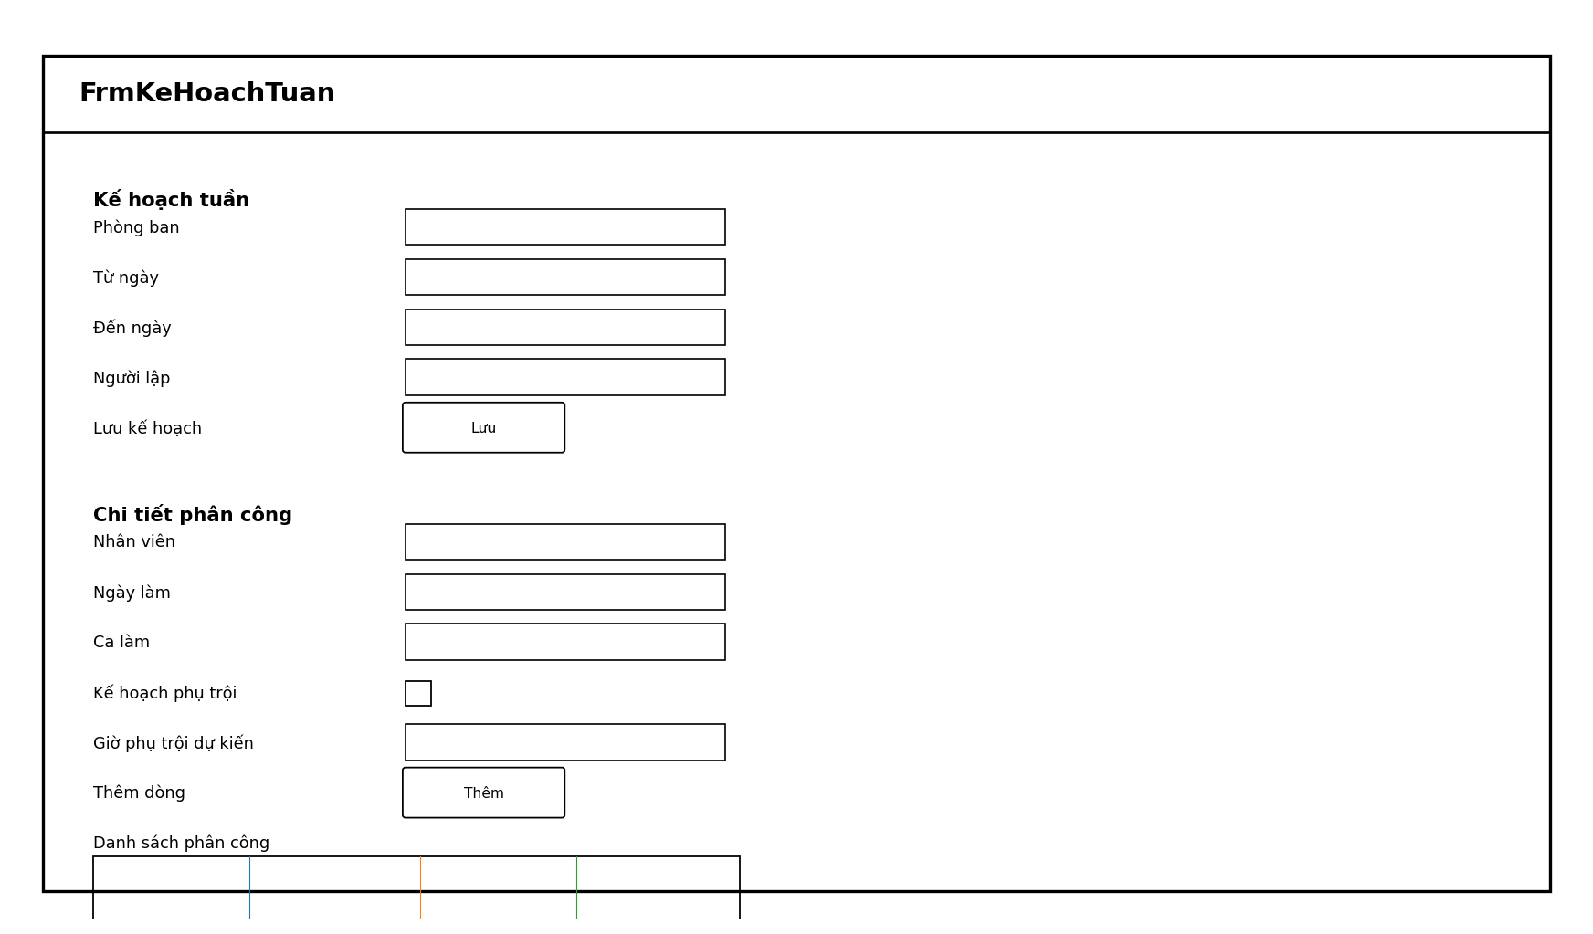
Hình P.27: Giao diện FrmKeHoachTuan
Hình P.28: Giao diện FrmChamCongPhuTroi
Hình P.29: Giao diện FrmKhenThuongKyLuat
Hình P.30: Giao diện FrmBangLuong

6.1. Quy ước control và kiểm tra
Nhóm | Control chính | Quy tắc giao diện
Mã / số quyết định | TextBox | Không cho rỗng; nên chuẩn hóa hoa/thường; khóa khi đang sửa bản ghi.
Ngày | DateTimePicker | Kiểm tra quan hệ từ ngày - đến ngày và ngày hiệu lực.
Số tiền / tỷ lệ / giờ | NumericUpDown | Min = 0; số tiền bắt buộc > 0 ở nghiệp vụ quy định.
Loại HĐ / BH / phụ trội / cách thu | ComboBox DropDownList | Chỉ cho chọn giá trị trong miền hợp lệ.
Đối tượng KT/KL | RadioButton + ComboBox | Chọn cá nhân hoặc phòng ban; chỉ một nhánh được bật.
Danh sách | DataGridView | ReadOnly khi dùng để tra cứu; SelectionChanged đổ dữ liệu sang vùng nhập.

7. TẠO MÔI TRƯỜNG VÀ PROJECT - STEP BY STEP
- Mở Visual Studio 2022 → Create a new project → chọn Windows Forms App (.NET Framework).
- Đặt tên project QuanLyNhanSuDongA, chọn .NET Framework 4.7.2.
- Tạo các thư mục Data, Services, Forms, Models (Models chỉ dùng DTO nếu cần).
- Add Reference System.Configuration; khai báo chuỗi kết nối trong App.config.
- Chạy script Database/QuanLyNhanSuDongA.sql trên SQL Server/LocalDB.
- Tạo Db.cs, KetQuaXuLy.cs và các Service; sau đó tạo Forms và chỉ gọi Service trong event handler.
- Đặt FrmMain là startup form; Rebuild Solution và chạy F5.
- Chạy toàn bộ test case ở Mục 9 và ghi kết quả thực tế.
App.config
<?xml version="1.0" encoding="utf-8" ?>
<configuration>
<startup>
<supportedRuntime version="v4.0" sku=".NETFramework,Version=v4.7.2" />
</startup>
<connectionStrings>
<add name="QuanLyNhanSuDongADB"
connectionString="Data Source=(localdb)\MSSQLLocalDB;Initial Catalog=QuanLyNhanSuDongA;Integrated Security=True"
providerName="System.Data.SqlClient" />
</connectionStrings>
</configuration>

7.1. Lớp Data và kiểu kết quả dùng chung
Data/Db.cs
using System;
using System.Configuration;
using System.Data;
using System.Data.SqlClient;
namespace QuanLyNhanSuDongA.Data
{
public static class Db
{
public static SqlConnection Open()
{
var cn = new SqlConnection(ConfigurationManager.ConnectionStrings["QuanLyNhanSuDongADB"].ConnectionString);
cn.Open(); return cn;
}
public static DataTable Query(string sql, params SqlParameter[] p)
{
using (var cn = Open()) using (var cmd = new SqlCommand(sql, cn))
using (var da = new SqlDataAdapter(cmd))
{ if (p != null) cmd.Parameters.AddRange(p); var dt = new DataTable(); da.Fill(dt); return dt; }
}
public static int Execute(string sql, params SqlParameter[] p)
{
using (var cn = Open()) using (var cmd = new SqlCommand(sql, cn))
{ if (p != null) cmd.Parameters.AddRange(p); return cmd.ExecuteNonQuery(); }
}
public static T Scalar<T>(string sql, params SqlParameter[] p)
{
using (var cn = Open()) using (var cmd = new SqlCommand(sql, cn))
{ if (p != null) cmd.Parameters.AddRange(p); object v = cmd.ExecuteScalar(); return v == null || v == DBNull.Value ? default(T) : (T)Convert.ChangeType(v, typeof(T)); }
}
}
}
Services/KetQuaXuLy.cs
namespace QuanLyNhanSuDongA.Services
{
public class KetQuaXuLy
{
public bool ThanhCong { get; private set; }
public string ThongBao { get; private set; }
public static KetQuaXuLy Ok(string s) => new KetQuaXuLy { ThanhCong = true, ThongBao = s };
public static KetQuaXuLy Fail(string s) => new KetQuaXuLy { ThanhCong = false, ThongBao = s };
}
}

8. HƯỚNG DẪN CODE TỪNG SERVICE VÀ FORM
Cách triển khai: mỗi Form kéo control theo thiết kế, đặt Name, tạo event, gọi Service, hiển thị KetQuaXuLy và nạp lại dữ liệu. SQL không xuất hiện trong event handler.

8.1. NhanSuService
Services/NhanSuService.cs
using System;
using System.Data;
using System.Data.SqlClient;
using QuanLyNhanSuDongA.Data;
namespace QuanLyNhanSuDongA.Services
{
public class NhanSuService
{
public KetQuaXuLy LapQuyetDinhTuyenDung(string soQD, string maNV, string hoTen, string maPB,
DateTime tuNgay, DateTime denNgay, decimal luongThuViec, string noiDung, string nguoiKy)
{
if (string.IsNullOrWhiteSpace(soQD) || string.IsNullOrWhiteSpace(maNV) || string.IsNullOrWhiteSpace(hoTen))
return KetQuaXuLy.Fail("Số quyết định, mã và họ tên nhân viên không được để trống.");
if (denNgay.Date < tuNgay.Date) return KetQuaXuLy.Fail("Đến ngày thử việc không được trước từ ngày.");
if (luongThuViec < 0) return KetQuaXuLy.Fail("Lương thử việc không hợp lệ.");
using (var cn = Db.Open()) using (var tx = cn.BeginTransaction())
try {
var up = new SqlCommand(@"IF EXISTS(SELECT 1 FROM NhanVien WHERE MaNV=@m)
UPDATE NhanVien SET HoTen=@h,MaPB=@pb,TrangThai=N'Đang thử việc' WHERE MaNV=@m
ELSE INSERT NhanVien(MaNV,HoTen,MaPB,TrangThai) VALUES(@m,@h,@pb,N'Đang thử việc')", cn, tx);
up.Parameters.AddWithValue("@m",maNV); up.Parameters.AddWithValue("@h",hoTen); up.Parameters.AddWithValue("@pb",maPB); up.ExecuteNonQuery();
var q = new SqlCommand(@"INSERT QuyetDinhTuyenDung(SoQDTD,MaNV,MaPBThuViec,NgayQD,TuNgay,DenNgay,LuongThuViec,NoiDung,NguoiKy)
VALUES(@s,@m,@pb,CAST(GETDATE() AS date),@t,@d,@l,@n,@k)", cn, tx);
q.Parameters.AddWithValue("@s",soQD); q.Parameters.AddWithValue("@m",maNV); q.Parameters.AddWithValue("@pb",maPB);
q.Parameters.AddWithValue("@t",tuNgay.Date); q.Parameters.AddWithValue("@d",denNgay.Date); q.Parameters.AddWithValue("@l",luongThuViec);
q.Parameters.AddWithValue("@n",noiDung); q.Parameters.AddWithValue("@k",nguoiKy); q.ExecuteNonQuery();
tx.Commit(); return KetQuaXuLy.Ok("Đã lập quyết định tuyển dụng.");
} catch(Exception ex) { tx.Rollback(); return KetQuaXuLy.Fail(ex.Message); }
}
public KetQuaXuLy KyHopDong(string soHD, string maNV, string loaiHD, DateTime ngayKy, DateTime tuNgay, DateTime? denNgay)
{
DateTime hetTV = Db.Scalar<DateTime>("SELECT ISNULL(MAX(DenNgay),'19000101') FROM QuyetDinhTuyenDung WHERE MaNV=@m", new SqlParameter("@m",maNV));
if (tuNgay.Date <= hetTV.Date) return KetQuaXuLy.Fail("Chỉ ký hợp đồng sau khi hết thời gian thử việc.");
if (loaiHD != "Dài hạn" && loaiHD != "Ngắn hạn") return KetQuaXuLy.Fail("Loại hợp đồng không hợp lệ.");
Db.Execute(@"INSERT HopDongLaoDong(SoHD,MaNV,LoaiHD,NgayKy,TuNgay,DenNgay,TrangThai) VALUES(@s,@m,@l,@k,@t,@d,N'Đang hiệu lực')",
new SqlParameter("@s",soHD),new SqlParameter("@m",maNV),new SqlParameter("@l",loaiHD),new SqlParameter("@k",ngayKy.Date),new SqlParameter("@t",tuNgay.Date),new SqlParameter("@d",(object)denNgay?.Date ?? DBNull.Value));
Db.Execute("UPDATE NhanVien SET TrangThai=N'Chính thức' WHERE MaNV=@m",new SqlParameter("@m",maNV));
return KetQuaXuLy.Ok("Đã ký hợp đồng lao động.");
}
public KetQuaXuLy LuuBaoHiem(string maHS, string maNV, string soHD, string loaiBH, string soSoThe,
decimal tyLeNV, decimal tyLeCongTy, DateTime tuNgay)
{
if (loaiBH != "BHYT" && loaiBH != "BHXH") return KetQuaXuLy.Fail("Loại bảo hiểm không hợp lệ.");
string loaiHD = Db.Scalar<string>("SELECT LoaiHD FROM HopDongLaoDong WHERE SoHD=@s AND MaNV=@m",new SqlParameter("@s",soHD),new SqlParameter("@m",maNV));
if (loaiHD != "Dài hạn") return KetQuaXuLy.Fail("Hồ sơ BHYT/BHXH trong bài lab áp dụng cho hợp đồng dài hạn.");
Db.Execute(@"INSERT HoSoBaoHiem(MaHSBH,MaNV,SoHD,LoaiBH,SoSoThe,TyLeNguoiLD,TyLeCongTy,TuNgay) VALUES(@a,@m,@h,@l,@s,@n,@c,@t)",
new SqlParameter("@a",maHS),new SqlParameter("@m",maNV),new SqlParameter("@h",soHD),new SqlParameter("@l",loaiBH),new SqlParameter("@s",soSoThe),new SqlParameter("@n",tyLeNV),new SqlParameter("@c",tyLeCongTy),new SqlParameter("@t",tuNgay.Date));
return KetQuaXuLy.Ok("Đã lưu hồ sơ bảo hiểm.");
}
}
}

8.2. KeHoachService
Services/KeHoachService.cs
using System;
using System.Data.SqlClient;
using QuanLyNhanSuDongA.Data;
namespace QuanLyNhanSuDongA.Services
{
public class KeHoachService
{
public KetQuaXuLy TaoKeHoach(string maKH,string maPB,DateTime tu,DateTime den,string nguoiLap)
{
if ((den.Date-tu.Date).TotalDays != 6) return KetQuaXuLy.Fail("Kế hoạch tuần phải đủ 7 ngày liên tiếp.");
Db.Execute("INSERT KeHoachTuan(MaKH,MaPB,TuanTuNgay,TuanDenNgay,NgayLap,NguoiLap) VALUES(@m,@p,@t,@d,CAST(GETDATE() AS date),@n)",
new SqlParameter("@m",maKH),new SqlParameter("@p",maPB),new SqlParameter("@t",tu.Date),new SqlParameter("@d",den.Date),new SqlParameter("@n",nguoiLap));
return KetQuaXuLy.Ok("Đã tạo kế hoạch tuần.");
}
public KetQuaXuLy ThemChiTiet(string maKH,int stt,string maNV,DateTime ngay,string maCa,bool phuTroi,decimal? gio,string hinhThuc)
{
var dt=Db.Query("SELECT TuanTuNgay,TuanDenNgay FROM KeHoachTuan WHERE MaKH=@m",new SqlParameter("@m",maKH));
if(dt.Rows.Count==0) return KetQuaXuLy.Fail("Không tìm thấy kế hoạch.");
DateTime tu=(DateTime)dt.Rows[0][0], den=(DateTime)dt.Rows[0][1];
if(ngay.Date<tu.Date || ngay.Date>den.Date) return KetQuaXuLy.Fail("Ngày làm phải nằm trong tuần kế hoạch.");
Db.Execute(@"INSERT ChiTietKeHoachTuan(MaKH,STT,MaNV,NgayLam,MaCa,KeHoachPhuTroi,SoGioPhuTroiDuKien,HinhThucPhuTroi)
VALUES(@k,@s,@n,@d,@c,@p,@g,@h)",new SqlParameter("@k",maKH),new SqlParameter("@s",stt),new SqlParameter("@n",maNV),new SqlParameter("@d",ngay.Date),new SqlParameter("@c",maCa),new SqlParameter("@p",phuTroi),new SqlParameter("@g",(object)gio??DBNull.Value),new SqlParameter("@h",(object)hinhThuc??DBNull.Value));
return KetQuaXuLy.Ok("Đã thêm phân công tuần.");
}
}
}

8.3. ChamCongService
Services/ChamCongService.cs
using System;
using System.Data.SqlClient;
using QuanLyNhanSuDongA.Data;
namespace QuanLyNhanSuDongA.Services
{
public class ChamCongService
{
public KetQuaXuLy ChamCong(string maCC,string maNV,DateTime ngay,string maCa,decimal soGio,string trangThai,string nguoiCham)
{
if(soGio<0) return KetQuaXuLy.Fail("Số giờ làm không hợp lệ.");
Db.Execute(@"INSERT PhieuChamCong(MaCC,MaNV,NgayCham,MaCa,SoGioLam,TrangThai,NguoiCham)
VALUES(@a,@n,@d,@c,@g,@t,@u)",new SqlParameter("@a",maCC),new SqlParameter("@n",maNV),new SqlParameter("@d",ngay.Date),new SqlParameter("@c",maCa),new SqlParameter("@g",soGio),new SqlParameter("@t",trangThai),new SqlParameter("@u",nguoiCham));
return KetQuaXuLy.Ok("Đã ghi chấm công.");
}
public KetQuaXuLy LapPhieuPhuTroi(string soPhieu,DateTime ngay,decimal soGio,string hinhThuc,string nguoiLap,string[] maNV)
{
if(soGio<=0) return KetQuaXuLy.Fail("Số giờ phụ trội phải > 0.");
if(maNV==null || maNV.Length==0) return KetQuaXuLy.Fail("Phiếu phụ trội phải có nhân viên tham gia.");
using(var cn=Db.Open()) using(var tx=cn.BeginTransaction()) try {
var q=new SqlCommand("INSERT PhieuPhuTroi(SoPhieu,NgayPhuTroi,SoGioPhuTroi,HinhThuc,HeSo,NguoiLap) VALUES(@s,@d,@g,@h,1.50,@n)",cn,tx);
q.Parameters.AddWithValue("@s",soPhieu);q.Parameters.AddWithValue("@d",ngay.Date);q.Parameters.AddWithValue("@g",soGio);q.Parameters.AddWithValue("@h",hinhThuc);q.Parameters.AddWithValue("@n",nguoiLap);q.ExecuteNonQuery();
foreach(string m in maNV){var c=new SqlCommand("INSERT ChiTietPhuTroi(SoPhieu,MaNV) VALUES(@s,@m)",cn,tx);c.Parameters.AddWithValue("@s",soPhieu);c.Parameters.AddWithValue("@m",m);c.ExecuteNonQuery();}
tx.Commit(); return KetQuaXuLy.Ok("Đã lập phiếu phụ trội, hệ số 1.5.");
} catch(Exception ex){tx.Rollback();return KetQuaXuLy.Fail(ex.Message);}
}
}
}

8.4. KhenThuongKyLuatService
Services/KhenThuongKyLuatService.cs
using System;
using System.Data.SqlClient;
using QuanLyNhanSuDongA.Data;
namespace QuanLyNhanSuDongA.Services
{
public class KhenThuongKyLuatService
{
private bool MotDoiTuong(string maNV,string maPB) => !string.IsNullOrWhiteSpace(maNV) ^ !string.IsNullOrWhiteSpace(maPB);
public KetQuaXuLy LapQuyetDinhKhenThuong(string soQD,DateTime ngay,string maNV,string maPB,string loai,decimal soTien,string noiDung,string nguoiKy)
{
if(!MotDoiTuong(maNV,maPB)) return KetQuaXuLy.Fail("Phải chọn đúng một đối tượng: cá nhân hoặc phòng ban.");
if(soTien<=0) return KetQuaXuLy.Fail("Số tiền khen thưởng phải > 0.");
Db.Execute(@"INSERT QuyetDinhKhenThuong(SoQDKT,NgayQD,MaNV,MaPB,LoaiKhenThuong,SoTien,NoiDung,NguoiKy)
VALUES(@s,@d,@n,@p,@l,@t,@c,@k)",new SqlParameter("@s",soQD),new SqlParameter("@d",ngay.Date),new SqlParameter("@n",(object)maNV??DBNull.Value),new SqlParameter("@p",(object)maPB??DBNull.Value),new SqlParameter("@l",loai),new SqlParameter("@t",soTien),new SqlParameter("@c",noiDung),new SqlParameter("@k",nguoiKy));
return KetQuaXuLy.Ok("Đã lập quyết định khen thưởng.");
}
public KetQuaXuLy LapQuyetDinhKyLuat(string soQD,DateTime ngay,string maNV,string maPB,string hinhThuc,decimal soTien,string cachThu,string noiDung,string nguoiKy)
{
if(!MotDoiTuong(maNV,maPB)) return KetQuaXuLy.Fail("Phải chọn đúng một đối tượng.");
if(cachThu!="PHIEU_THU" && cachThu!="TRU_LUONG") return KetQuaXuLy.Fail("Cách thu phạt không hợp lệ.");
Db.Execute(@"INSERT QuyetDinhKyLuat(SoQDKL,NgayQD,MaNV,MaPB,HinhThucXuLy,SoTienPhat,CachThu,NoiDung,NguoiKy)
VALUES(@s,@d,@n,@p,@h,@t,@c,@i,@k)",new SqlParameter("@s",soQD),new SqlParameter("@d",ngay.Date),new SqlParameter("@n",(object)maNV??DBNull.Value),new SqlParameter("@p",(object)maPB??DBNull.Value),new SqlParameter("@h",hinhThuc),new SqlParameter("@t",soTien),new SqlParameter("@c",cachThu),new SqlParameter("@i",noiDung),new SqlParameter("@k",nguoiKy));
return KetQuaXuLy.Ok("Đã lập quyết định kỷ luật.");
}
}
}

8.5. LuongService
Services/LuongService.cs
using System;
using System.Data;
using System.Data.SqlClient;
using QuanLyNhanSuDongA.Data;
namespace QuanLyNhanSuDongA.Services
{
public class LuongService
{
public KetQuaXuLy TinhLuongThang(int thang,int nam,string nguoiLap)
{
DateTime dau=new DateTime(nam,thang,1), cuoi=dau.AddMonths(1).AddDays(-1);
DataTable cfg=Db.Query("SELECT NgayCongChuan,GioCongChuanNgay FROM CauHinhTinhLuong WHERE Thang=@t AND Nam=@n",new SqlParameter("@t",thang),new SqlParameter("@n",nam));
if(cfg.Rows.Count==0) return KetQuaXuLy.Fail("Chưa có cấu hình kỳ lương.");
decimal ngayChuan=(decimal)cfg.Rows[0][0], gioChuan=(decimal)cfg.Rows[0][1];
string maBL="BL"+nam.ToString()+thang.ToString("00");
using(var cn=Db.Open()) using(var tx=cn.BeginTransaction()) try {
var ins=new SqlCommand("INSERT BangLuong(MaBangLuong,Thang,Nam,NguoiLap) VALUES(@m,@t,@n,@u)",cn,tx);
ins.Parameters.AddWithValue("@m",maBL);ins.Parameters.AddWithValue("@t",thang);ins.Parameters.AddWithValue("@n",nam);ins.Parameters.AddWithValue("@u",nguoiLap);ins.ExecuteNonQuery();
var nv=new SqlCommand("SELECT MaNV FROM NhanVien WHERE TrangThai=N'Chính thức'",cn,tx);
using(var rd=nv.ExecuteReader()) { var ds=new System.Collections.Generic.List<string>(); while(rd.Read()) ds.Add(rd.GetString(0)); rd.Close();
foreach(string ma in ds){
decimal luong=ScalarD(cn,tx,@"SELECT TOP 1 LuongCoBan FROM QuyetDinhLuong WHERE MaNV=@m AND NgayHieuLuc<=@c ORDER BY NgayHieuLuc DESC",ma,cuoi);
decimal pcLuong=ScalarD(cn,tx,@"SELECT TOP 1 PhuCapLuong FROM QuyetDinhLuong WHERE MaNV=@m AND NgayHieuLuc<=@c ORDER BY NgayHieuLuc DESC",ma,cuoi);
decimal pcDocHai=ScalarD(cn,tx,@"SELECT TOP 1 PhuCapDocHai FROM QuyetDinhLuong WHERE MaNV=@m AND NgayHieuLuc<=@c ORDER BY NgayHieuLuc DESC",ma,cuoi);
decimal pcCV=ScalarD(cn,tx,@"SELECT TOP 1 PhuCapChucVu FROM QuyetDinhChucVu WHERE MaNV=@m AND NgayHieuLuc<=@c ORDER BY NgayHieuLuc DESC",ma,cuoi);
decimal ngayCong=ScalarD(cn,tx,@"SELECT COUNT(*) FROM PhieuChamCong WHERE MaNV=@m AND NgayCham BETWEEN @d AND @c AND TrangThai=N'Đi làm'",ma,cuoi,dau);
decimal tienCong=ngayChuan==0?0:luong*ngayCong/ngayChuan;
decimal gioPT=ScalarD(cn,tx,@"SELECT ISNULL(SUM(p.SoGioPhuTroi*p.HeSo),0) FROM PhieuPhuTroi p JOIN ChiTietPhuTroi c ON p.SoPhieu=c.SoPhieu WHERE c.MaNV=@m AND p.NgayPhuTroi BETWEEN @d AND @c",ma,cuoi,dau);
decimal donGiaGio=(ngayChuan==0||gioChuan==0)?0:luong/ngayChuan/gioChuan; decimal tienPT=gioPT*donGiaGio;
decimal tyLeBH=ScalarD(cn,tx,@"SELECT ISNULL(SUM(TyLeNguoiLD),0) FROM HoSoBaoHiem WHERE MaNV=@m AND TuNgay<=@c AND (DenNgay IS NULL OR DenNgay>=@d)",ma,cuoi,dau);
decimal truBH=luong*tyLeBH;
decimal truKL=ScalarD(cn,tx,@"SELECT ISNULL(SUM(SoTienPhat),0) FROM QuyetDinhKyLuat WHERE MaNV=@m AND CachThu='TRU_LUONG' AND DaXuLy=0 AND NgayQD<=@c",ma,cuoi);
decimal thuc=tienCong+pcLuong+pcDocHai+pcCV+tienPT-truBH-truKL;
var d=new SqlCommand(@"INSERT ChiTietBangLuong VALUES(@b,@m,@l,@pl,@pd,@pc,@nc,@tc,@pt,@bh,@kl,@tl)",cn,tx);
d.Parameters.AddWithValue("@b",maBL);d.Parameters.AddWithValue("@m",ma);d.Parameters.AddWithValue("@l",luong);d.Parameters.AddWithValue("@pl",pcLuong);d.Parameters.AddWithValue("@pd",pcDocHai);d.Parameters.AddWithValue("@pc",pcCV);d.Parameters.AddWithValue("@nc",ngayCong);d.Parameters.AddWithValue("@tc",tienCong);d.Parameters.AddWithValue("@pt",tienPT);d.Parameters.AddWithValue("@bh",truBH);d.Parameters.AddWithValue("@kl",truKL);d.Parameters.AddWithValue("@tl",thuc);d.ExecuteNonQuery();
}
}
tx.Commit(); return KetQuaXuLy.Ok("Đã tính bảng lương "+thang+"/"+nam+".");
} catch(Exception ex){tx.Rollback();return KetQuaXuLy.Fail(ex.Message);}
}
private decimal ScalarD(SqlConnection cn,SqlTransaction tx,string sql,string ma,DateTime cuoi,DateTime? dau=null)
{ using(var c=new SqlCommand(sql,cn,tx)){c.Parameters.AddWithValue("@m",ma);c.Parameters.AddWithValue("@c",cuoi);if(dau.HasValue)c.Parameters.AddWithValue("@d",dau.Value);object v=c.ExecuteScalar();return v==null||v==DBNull.Value?0:Convert.ToDecimal(v);} }
}
}

8.6. Mẫu code Form
Forms/FrmKhenThuongKyLuat.cs
using System;
using System.Windows.Forms;
using QuanLyNhanSuDongA.Services;
namespace QuanLyNhanSuDongA.Forms
{
public partial class FrmKhenThuongKyLuat : Form
{
private readonly KhenThuongKyLuatService svc = new KhenThuongKyLuatService();
public FrmKhenThuongKyLuat(){ InitializeComponent(); }
private void btnKhenThuong_Click(object sender, EventArgs e)
{
string maNV = radCaNhanKT.Checked ? cboDoiTuongKT.SelectedValue?.ToString() : null;
string maPB = radPhongBanKT.Checked ? cboDoiTuongKT.SelectedValue?.ToString() : null;
var k = svc.LapQuyetDinhKhenThuong(txtSoQDKT.Text, dtNgayKT.Value, maNV, maPB,
txtLoaiKT.Text, numTienKT.Value, txtNoiDungKT.Text, txtNguoiKyKT.Text);
MessageBox.Show(k.ThongBao);
}
private void btnKyLuat_Click(object sender, EventArgs e)
{
string maNV = radCaNhanKL.Checked ? cboDoiTuongKL.SelectedValue?.ToString() : null;
string maPB = radPhongBanKL.Checked ? cboDoiTuongKL.SelectedValue?.ToString() : null;
var k = svc.LapQuyetDinhKyLuat(txtSoQDKL.Text, dtNgayKL.Value, maNV, maPB,
txtHinhThucKL.Text, numTienPhat.Value, cboCachThu.SelectedValue.ToString(), txtNoiDungKL.Text, txtNguoiKyKL.Text);
MessageBox.Show(k.ThongBao);
}
}
}

9. KIỂM THỬ TỔNG THỂ
Các test case dưới đây dùng dữ liệu mẫu trong script. Với test tính lương, cần bổ sung chấm công tháng 10/2026 cho NV001/NV002 theo số ngày mong muốn trước khi chạy. Tỷ lệ bảo hiểm trong dữ liệu mẫu chỉ là tham số kiểm thử, không phải một mức pháp lý được tài liệu khẳng định.
TC | Chức năng | Dữ liệu / điều kiện | Kết quả mong đợi
TC01 | Tuyển dụng | TD004, NV004, PB02, thử việc 01/11-31/12/2026, lương 8.000.000 | Lập QĐ thành công; NV004 trạng thái Đang thử việc.
TC02 | Tuyển dụng | Đến ngày 01/11/2026 nhưng từ ngày 31/12/2026 | Từ chối: đến ngày thử việc không được trước từ ngày.
TC03 | Ký hợp đồng | Ký HD003 cho NV003 từ 01/11/2026 khi thử việc đến 04/12/2026 | Từ chối: chỉ ký hợp đồng sau khi hết thử việc.
TC04 | Ký hợp đồng | Ký hợp đồng ngắn hạn cho NV003 từ 05/12/2026 | Thành công; trạng thái nhân viên Chính thức.
TC05 | Bảo hiểm | Lập BHYT cho HD002 của NV002 (hợp đồng ngắn hạn) | Service từ chối theo quyết định triển khai của bài lab.
TC06 | Bảo hiểm | HD001 dài hạn có BHYT + BHXH | Kiểm tra đủ 2 hồ sơ, mức đóng lấy từ dữ liệu.
TC07 | QĐ lương | Thêm L003 cho NV001 hiệu lực 01/11/2026 | Lịch sử giữ L001; kỳ 10/2026 vẫn lấy L001.
TC08 | QĐ chức vụ | Thêm quyết định chức vụ mới cho NV002 | Lưu quyết định mới, không xóa lịch sử cũ.
TC09 | Kế hoạch tuần | Tạo tuần 19/10-25/10/2026 | Thành công vì đủ 7 ngày.
TC10 | Kế hoạch tuần | Tạo tuần 19/10-24/10/2026 | Từ chối vì không đủ 7 ngày.
TC11 | Chấm công | Ghi NV001 ngày 20/10/2026 ca CA01 | Thành công; không cho trùng NV/ngày/ca.
TC12 | Phụ trội | PT002, 4 giờ, Tăng ca, NV001 | Thành công; HeSo tự động = 1.50.
TC13 | Phụ trội | Hình thức “Trực đêm” | Từ chối do CHECK miền giá trị.
TC14 | Khen thưởng | KT002 cá nhân NV001, 500.000 | Đã lập quyết định khen thưởng.
TC15 | Khen thưởng | KT003 đồng thời MaNV và MaPB | Từ chối: phải chọn đúng một đối tượng.
TC16 | Phiếu chi | Lập phiếu chi cho KT001 lần thứ hai | Từ chối do UNIQUE SoQDKT.
TC17 | Kỷ luật | KL002 cá nhân NV002, PHIEU_THU, 200.000 | Đã lập quyết định kỷ luật.
TC18 | Thu phạt | Lập phiếu thu cho KL002 | Thành công; ghi nhận thu trực tiếp.
TC19 | Kỷ luật trừ lương | KL001 của NV001, 300.000, TRU_LUONG | Khoản 300.000 được LuongService lấy vào kỳ lương chưa xử lý.
TC20 | Cấu hình lương | Không có CauHinhTinhLuong tháng 11/2026 | Từ chối: Chưa có cấu hình kỳ lương.
TC21 | Tính lương | Tháng 10/2026, NV001 có phụ trội PT001 | Tiền phụ trội dùng 4 giờ × hệ số 1,5 × đơn giá giờ chuẩn.
TC22 | Bảo hiểm trong lương | NV001 có HĐ dài hạn và 2 hồ sơ BH đang hiệu lực | Khấu trừ = lương cơ bản × tổng tỷ lệ NLĐ của các hồ sơ hiệu lực.
TC23 | HĐ ngắn hạn | NV002 không có hồ sơ BH trong dữ liệu mẫu | Khấu trừ BH bằng 0; không suy diễn mức đóng ngoài dữ liệu.
TC24 | Chốt bảng lương | Chốt BL202610 sau khi kiểm tra | Không cho tính lại cùng tháng/năm do UNIQUE(Thang,Nam) nếu chưa có chức năng mở lại.

10. BẢNG DÒ LẠI CÁC NỘI DUNG CỦA BÀI LAB
Yêu cầu | UML | Form | Service | Bảng | Test
Tuyển dụng - thử việc (BR01, BR02) | P.2, P.5, P.8, P.14, P.20 | FrmTuyenDung | NhanSuService | NhanVien, QuyetDinhTuyenDung | TC01-TC03
Hợp đồng - bảo hiểm (BR02, BR03) | P.2, P.6, P.9, P.15 | FrmHopDongBaoHiem | NhanSuService | HopDongLaoDong, HoSoBaoHiem | TC03-TC06
Lương - chức vụ (BR04) | P.4, P.13, P.16 | FrmLuongChucVu | NhanSuService | QuyetDinhLuong, QuyetDinhChucVu, ChucVu | TC07-TC08
Kế hoạch tuần (BR05) | P.3, P.10, P.17 | FrmKeHoachTuan | KeHoachService | KeHoachTuan, ChiTietKeHoachTuan, CaLamViec | TC09-TC10
Chấm công - phụ trội (BR06) | P.3, P.11, P.17 | FrmChamCongPhuTroi | ChamCongService | PhieuChamCong, PhieuPhuTroi, ChiTietPhuTroi | TC11-TC13
Khen thưởng - kỷ luật (BR07, BR08) | P.7, P.18 | FrmKhenThuongKyLuat | KhenThuongKyLuatService | QuyetDinhKhenThuong, PhieuChiKhenThuong, QuyetDinhKyLuat, PhieuThuNopPhat | TC14-TC19
Tính lương tháng (BR09, QD01-QD04) | P.12, P.19 | FrmBangLuong | LuongService | CauHinhTinhLuong, BangLuong, ChiTietBangLuong + nguồn dữ liệu | TC20-TC24

11. BUILD, CHẠY VÀ NỘP BÀI
- Chạy Database/QuanLyNhanSuDongA.sql trên SQL Server hoặc LocalDB.
- Mở solution QuanLyNhanSuDongA bằng Visual Studio 2022; kiểm tra App.config; Rebuild Solution; F5.
- Kiểm tra lần lượt các Form theo sơ đồ điều hướng P.22.
- Chạy 24 test case ở Mục 9; ghi Actual Result và Pass/Fail khi nộp bài.
- Nộp Solution, script SQL, file Word hoàn chỉnh và hình UML/StarUML theo yêu cầu của giảng viên.

PHỤ LỤC A. DANH SÁCH PHƯƠNG THỨC SERVICE DỰ KIẾN
Service | Phương thức | Vai trò
DanhMucService | LayPhongBan(), LayChucVu(), LayCaLam(), Them...() | Danh mục dùng chung
NhanSuService | LapQuyetDinhTuyenDung(), KyHopDong(), LuuBaoHiem(), LapQuyetDinhLuong(), LapQuyetDinhChucVu() | Vòng đời nhân sự chính
KeHoachService | TaoKeHoach(), ThemChiTiet(), LayKeHoachTuan() | Lập kế hoạch tuần
ChamCongService | ChamCong(), LapPhieuPhuTroi(), LayChamCongThang() | Chấm công và phụ trội
KhenThuongKyLuatService | LapQuyetDinhKhenThuong(), LapPhieuChi(), LapQuyetDinhKyLuat(), LapPhieuThu() | Thưởng/phạt
LuongService | TinhLuongThang(), LayBangLuong(), ChotBangLuong() | Tổng hợp lương tháng

PHỤ LỤC B. CÔNG THỨC TÍNH LƯƠNG TRIỂN KHAI
Do đề bài chỉ nói lương hằng tháng “dựa vào” quyết định lương, quyết định chức vụ, bảng chấm công và phiếu phụ trội nhưng không cho số ngày công chuẩn hoặc số giờ chuẩn/ngày, hai tham số này được cấu hình theo từng tháng. Công thức dưới đây là quyết định triển khai để hiện thực nhất quán, không phải quy định được đề bài cung cấp.
- Tiền theo công = Lương cơ bản × Ngày công thực tế / Ngày công chuẩn.
- Đơn giá giờ chuẩn = Lương cơ bản / Ngày công chuẩn / Giờ công chuẩn mỗi ngày.
- Tiền phụ trội = Σ(Số giờ phụ trội × 1,5 × Đơn giá giờ chuẩn).
- Phụ cấp = Phụ cấp lương + Phụ cấp độc hại + Phụ cấp chức vụ của các quyết định hiệu lực.
- Khấu trừ bảo hiểm = Lương cơ bản × tổng tỷ lệ người lao động của các hồ sơ BHYT/BHXH đang hiệu lực.
- Khấu trừ kỷ luật = tổng khoản phạt có CáchThu = TRU_LUONG và chưa được xử lý.
- Thực lĩnh = Tiền theo công + Phụ cấp + Tiền phụ trội - Khấu trừ bảo hiểm - Khấu trừ kỷ luật.

